Kemenesmihályfa Község Önkormányzata Képviselő-testületének
…/2018. (… …) önkormányzati rendelete a településkép védelméről

Kemenesmihályfa Község Önkormányzatának Képviselő-testülete a településkép védelméről szóló 2016. évi LXXIV. törvény (továbbiakban Tvtv) 12.§ (2) bekezdésében kapott felhatalmazás alapján, az Alaptörvény 32. cikk (1) bekezdés a) pontjában, a Magyarország helyi önkormányzatairól szóló 2011. évi CLXXXIX. törvény 13§ (1) bekezdés 1.pontjában, a Tvtv 2.§ (2) bekezdésében, valamint Az épített környezet alakításáról és védelméről szóló 1997. évi LXXVIII. törvény 57.§ (2)-(3) bekezdésében szabályozott feladatkörében eljárva, a jogszabályban meghatározott véleményezési eljárás lefolytatását követően a következőket rendeli el:

- Fejezet
Általános rendelkezések

- A rendelet hatálya

1.§ A rendelet hatálya Kemenesmihályfa Község közigazgatási területére terjed ki.

- Értelmező rendelkezések

2.§ Fogalom meghatározások:
- Áttört kerítés: olyan kerítés, amelynek a kerítés síkjára merőleges átláthatósága min. 50% nagyságú felület.
- Cégtábla: a cég nevét és székhelyét feltüntető tábla.
- Címtábla: intézmény, vállalkozás nevét, vagy egyéb adatait feltüntető tábla.
- Cégfelirat: kereskedelmi és szolgáltató egység közterület felőli homlokzatán megjelenő, az adott rendeltetési egység funkcióját, megnevezését, jelképét, lógóját, címerét – vagy ezekkel egy tekintetbe eső jellemző ismertetőjegyét – tartalmazó tájékoztató szöveg és ábra.
- Építmény: az épített környezet alakításáról és védelméről szóló törvényben ekként meghatározott fogalom.
- Épület: az épített környezet alakításáról és védelméről szóló törvényben ekként meghatározott fogalom.
- Fényreklám: bármilyen háttér világítással rendelkező fényáteresztő felületen, LCD, plazma TV-n vagy professzionális kijelzőn, videofalon, projektoron megjelenített, nem közérdekű tájékoztatást és útbaigazítást szolgáló információtartalom.
- Helyi egyedi védettségű építmény közvetlen környezete: azok az ingatlanok, amelyen a helyi egyedi védettségű építmény telkével határosak.
- Helybeli ellátást szolgáló kereskedelmi, szolgáltató és termelő tevékenység: mindazon őstermelők, egyéni vállalkozók és gazdasági társaságok tevékenysége, akik székhelye vagy legalább egy fiók-telephelye a településen bejegyzett.
- Helyi védelem alatt álló érték károsodása: minden olyan beavatkozás, ami a védett építészeti érték teljes vagy részleges megsemmisülését, építészeti karakterének részleges vagy teljes előnytelen megváltoztatását, általános esztétikai értékcsökkenését eredményezi.
- Helyi védelem alatt álló érték: a település területén lévő minden olyan építmény, épület, épületrész, köztéri alkotás és egyéb létesítmény, mely formálja, kora vagy valamely hozzá fűződő történeti különlegesség által jelentős építészeti, képzőművészeti értéket képvisel, a településkép kedvező megjelenését befolyásolja, vagy a nemzeti illetve helyi hagyományok megőrzése szempontjából fontos, és Kemenesmihályfa Község Önkormányzata rendeletével helyi védett értéknek nyilvánította. Az épület, építmény fogalmába beletartozik annak minden alkotórésze – ideértve a kiegészítő, illetve külső és belső díszítő elemeket, valamint – amennyiben a rendelet azt nevesíti - az építmény rendeltetése is. A rendelet alkalmazása szempontjából védettnek minősül az a telek, annak használati módja is, amelyen a védett épület, építmény áll.
- Információs vagy más célú berendezés: a településkép védelméről szóló törvény reklámok közzétételével kapcsolatos rendelkezéseinek végrehajtásáról szóló jogszabályban ekként meghatározott fogalom.
- Közterületről látható: a telek közterülettel határos területének a közterület határától mért első 15 méteres sávja, valamint az építmény közterület felőli homlokzata és az összes tetőfelülete a hátsókertre nézők kivételével.
- Látványterv: a jelenlegi és a tervezett tájképet több nézőpontból rögzítő és a beillesztett építményt tartalmazó látványrajz a tervezett építmény által megváltoztatott tájkép kiterjedését szemléltető módon.
- Más célú berendezés: az ülő- és parki pad, a kerékpárállvány, a hulladékgyűjtő, telefonfülke, a reklámfelületet is tartalmazó, közterület fölé nyúló árnyékoló berendezés, korlát és a közterületi illemhely.
- Műszaki okból nem megvalósítható: olyan akadály vagy körülmény, amely az adott technikai megoldás kivitelezését ellehetetleníti vagy irreális mértékben megdrágítja. Önmagában az előírt műszaki megoldás átlagosnál költségesebb volta még nem indok annak műszaki okból nem megvalósíthatóként értékelésére és annak elhagyására, ez az átlag költségekhez képest igazoltan kétszeres vagy azt meghaladó beruházási érték felett mérlegelhető.
- Őshonos növényzet: a tájegységre és azon belül a kistájra jellemző növénypopulációk összefoglaló neve.
- Portál: egy épület közterülettel vagy közforgalom előtt megnyitott magánterülettel határos homlokzati főfalán elhelyezett, földszinti homlokzati összetett nyílászáró szerkezet, amely egyaránt tartalmazhat az épületbe, épületrészbe való bejutást szolgáló ajtót, ablakot, kirakatfelületet is.
- Reklám: a településkép védelméről szóló törvényben ekként meghatározott fogalom.
- Reklámhordozó: a településkép védelméről szóló törvényben ekként meghatározott fogalom.
- Hitéleti emlék: az emberi civilizáció által felismert vagy épített, a fizikai világban kulturális vagy természeti örökségként megőrzött vallási célú építészeti objektum, építmény, jel. A fogalom használata független a jelenleg tapasztalható rendeltetéstől, a hitéleti emlék tulajdonviszonyaitól vagy kezelőjétől.
- Településkép védelme: a település vagy településrész jellegzetes, értékes, illetve hagyományt őrző építészeti arculatának és szerkezetének - az építészeti, táji-, természeti érték és az örökségvédelem figyelembevételével történő - megőrzését vagy kialakítását jelenti.
- Tájidegen növényfaj: tájidegennek számít minden olyan, az őshonos vegetáció kiszorítására képes növény.
- Új építésű épület: olyan épület, amely e rendelet hatályba lépésekor még nem épült meg, vagy olyan, a rendelet hatályba lépésekor már álló épület, amelynek jelentős mértékű átalakítása során a földszinti padlószint 20 cm-t meghaladó mértékben változik, illetve a felmenő tartószerkezetek nagyobb része elbontásra vagy átalakításra kerül.
- Utasváró: a településkép védelméről szóló törvény reklámok közzétételével kapcsolatos rendelkezéseinek végrehajtásáról szóló jogszabályban ekként meghatározott fogalom.
- Utcabútor: a településkép védelméről szóló törvény reklámok közzétételével kapcsolatos rendelkezéseinek végrehajtásáról szóló jogszabályban ekként meghatározott fogalom.

- Fejezet
A helyi védelem

- A helyi védelem feladata, fajtái, az önkormányzati kötelezettségek

3.§ (1) A helyi értékvédelem feladata a különleges oltalmat igénylő településszerkezeti, város- és utcaképi, építészeti, történeti, régészeti, képző- és iparművészeti, műszaki-ipartörténeti szempontból védelemre érdemes területek, épület-együttesek, építmények, épületrészek, köz- és műtárgyak számbavétele, meghatározása, nyilvántartása, dokumentálása, valamint a nyilvánossággal történő megismertetése.
- A helyi védelem alatt álló értékek felsorolását és védelem terjedelmét a rendelet 1. melléklete tartalmazza.
- A településképi szempontból meghatározó területek térképi lehatárolását a 2. melléklet tartalmazza.

- A helyi védelem alá helyezés, valamint megszüntetés szabályai

4.§ (1) A helyi védelem alá helyezésre vagy a helyi védelem megszüntetésre a polgármesterhez írásban benyújtott kezdeményezése alapján kerülhet sor.
- Amennyiben a települési főépítész véleménye alapján a rendelet 2.§ (11) bekezdése szerinti érték védelemre méltó, vagy a védettsége megszüntetésének nyomós indoka fennáll, az Önkormányzat értékvizsgálatot, ill. a védelem megszüntetése kapcsán szakértői véleményt készíttet.
- A partnerségi egyeztetés szabályai és az e rendelet alapján lefolytatott eljárást követően dönt a Képviselő-testület e rendelet módosításáról, és teszi meg a jogszabályban előírt egyéb feladatokat.
- A helyi védelem alá helyezési, vagy megszüntetési eljárásban érdekeltnek kell tekinteni:
- a javaslattal érintett , a rendelet 2.§ (11) bekezdése szerinti érték tulajdonosát,
- a kezdeményezőt,
- más jogszabály alapján is védett, védendő érték esetében a hatáskörrel bíró, területileg illetékes hatóságot.
- A helyi védelem alá helyezésre vonatkozó kezdeményezésnek tartalmaznia kell:
- a védelemre javasolt érték megnevezését, egyedi védelem esetén címét, helyrajzi számát, területi védelem esetén a terület lehatárolását a helyrajzi számok megjelölésével,
- a védelemre vonatkozó javaslatot és az azt megalapozó értékvizsgálatot,
- a kezdeményező nevét, megnevezését, lakcímét, székhelyét.
- A helyi védelem megszüntetésére vonatkozó kezdeményezésnek tartalmaznia kell:
  - a védett érték megnevezését, egyedi védelem esetén címét, helyrajzi számát, területi védelem esetén a terület lehatárolását a helyrajzi számok megjelölésével,
  - a védelem törlésével kapcsolatos javaslatot és az azt megalapozó, a szakmai indoklás építészeti-műszaki-pénzügyi tartalmától függően jogosultsággal rendelkező szakértő véleményét,
  - a kezdeményező nevét, megnevezését, lakcímét, székhelyét.

5.§ (1) A helyi védelem alá helyezés vagy a helyi védelem megszüntetése iránti eljárás megindításáról az önkormányzat honlapján 15 napon belül tájékoztatást kell közzétenni, továbbá írásban értesíteni kell a 4.§(4) bekezdésében meghatározott érdekelteket.
- A kezdeményezéssel kapcsolatban az érdekeltek az értesítés átvételét követő 15 napon belül írásban észrevételt tehetnek.
- Amennyiben a kezdeményezés hiánypótlásra szorul, és azt a polgármester erre vonatkozó felhívása ellenére 15 napon belül a kezdeményező nem egészíti ki, a javaslatot a polgármester érdemi vizsgálat nélkül elutasítja.
- A helyi védelemmel kapcsolatos képviselő-testületi döntésről írásban értesíteni kell az érdekelteket, és a döntésről az Önkormányzat honlapján a döntés napjától számított 15 napon belül tájékoztatást kell közzétenni.

- A védettséggel összefüggő korlátozások, kötelezettségek

6.§ (1) A helyi védelem alatt álló érték karbantartása, állapotának megóvása a tulajdonos kötelezettsége.
- A helyi védelem alatt álló érték megfelelő fenntartását és megőrzését elsősorban a rendeltetésnek megfelelő használattal kell biztosítani.
- A helyi védelem alatt álló érték korszerűsítését, átalakítását, bővítését vagy részleges bontását a védelem ténye nem zárja ki, amennyiben az építmény védelmére okot adó jellegzetességei nem változnak meg, azok eredeti helyükön megtarthatók.
- Helyi védelem alatt álló értékhez történő hozzáépítés, ráépítés, vagy annak telkén új építmény, épület, építményrész építése nem sértheti a védett építészeti érték fennmaradását, érvényesülését hitelességét.
- A helyi védelem alatt álló értéket eredeti állapotban kell megőrizni kivéve, ha műszaki okból nem megvalósítható. Előnyben kell részesíteni az ezt elősegítő, az eredeti építőanyag, szerkezet, forma megőrzését biztosító, állagjavító, konzerváló eljárásokat, a restaurálást, valamint a hagyományos építészeti-műszaki megoldásokat, törekedni kell a keletkezés építészeti korszakára jellemző épületszerkezetek, anyagok, felületképzések és színezés használatára.
- Amennyiben az eredeti állapot megőrzése műszaki vagy pénzügyi okból nem megvalósítható, a helyi védelem alatt álló értéket anyagi és eszmei jelentőségére tekintettel hitelesen és meghatározó módon érvényre kell juttatni. Ennek során a tudományos és helyszíni kutatáson alapuló restaurátori módszerekkel történő konzerválást, esztétikai helyreállítást, restaurálást előnyben kell részesíteni.
- A műszaki, gazdaságossági és funkcionális szempontból egyenértékű beavatkozások közül előnyben kell részesíteni a védett építészeti értékek fennmaradását, érvényesülését szolgáló és visszafordítható megoldásokat.
- Helyi egyedi védettségű építmény közvetlen környezetében csak
- az építményben lévő funkciókkal összefüggő cégtáblát, cégfeliratot vagy cégért,
- az építmény külső homlokzatán folyamatban lévő, a hatóság által tudomásul vett vagy jogerős építési engedély alapján végzett építési tevékenység időszakában kihelyezett építési reklámhálót, és
- időszaki kulturális rendezvény vagy program hirdetménye helyezhető el.
- A helyi védelem alatt álló értéken kápráztatást, vakítást, zavaró fényhatást okozó világítást, valamint LED futófényt elhelyezni nem lehet.
- Helyi védelem alatt álló értéken bármely épületgépészeti berendezés kültéri egysége csak az építészeti értéket nem zavaró módon helyezhető el.
- A helyi védelem alatt álló érték jókarbantartása keretében nem végezhető olyan tevékenység, amely a helyi védelem alatt álló érték megjelenésének megváltoztatásával jár. Az értékőrző helyreállítás során a jókarbantartási munkák elvégzését segítő szerkezeti megoldások alkalmazása és kiegészítő szerelvények rejtett elhelyezése szükséges.
- Helyi egyedi védettségű építmény nem bontható.
- Helyi egyedi védettségű építmény részlegesen akkor bontható, ha
- a bontani kívánt építményrész (az építmény egy bizonyos hányada) építészeti értéket nem hordoz, és
- a beavatkozás a helyi védelem alatt álló érték használata érdekében, a védelem alá helyezését megalapozó építészeti értékek sérelme nélkül megvalósítható.
- A helyi védelem alatt álló értékek korszerűsíthetők, bővíthetők, funkciójuk megváltoztatható, ha ezzel azok védettségét megalapozó okok és körülmények nem csökkennek vagy nem sérülnek.
- A helyi védelem alatt álló értékeket hagyományos építészeti tömegükben, tetőformájukban kell megtartani, érintetlenül hagyva az értéket képező homlokzati nyílás rendet és a nyílások osztását, megőrizve az eredeti homlokzati tagozatokat és a homlokzat egységes színezését. A belső átalakításokat az eredeti szerkezet és belső értékek tiszteletben tartásával kell megoldani.
- A helyi védelem alatt álló értéket úgy lehet bővíteni, hogy az eredeti épület tömegaránya, homlokzati kialakítása, utcaképi szerepe ne változzon. A tervezett bővítés a régi épület formálásával, szerkezetével, anyaghasználatával összhangban legyen.
- A helyi védelem alatt álló értékeken gépészeti berendezés, tetőfelépítmény, égéstermék-kivezető szerkezet, ezek bármely egysége és kivezetése közterületről is láthatóan csak a környezetébe illeszkedően, nem zavaró módon helyezhető el.
- A helyi védelem alatt álló értéken tetőtér beépítés vagy emeletráépítés csak akkor alkalmazható, ha ezt az illeszkedés szabályai lehetővé teszik, és ha a homlokzati értékek megőrizhetőek.
- A helyi védelem alatt álló érték károsodása esetén a tulajdonosnak helyrehozatali kötelezettsége van, különös tekintettel a helyi értékvédelmet megalapozó építészeti részekre vonatkozóan.

- A helyi védelem alatt álló értékek nyilvántartása, megjelölése

7.§ (1) A helyi védelem alá helyezett értékekről (a továbbiakban: védett érték) az önkormányzat nyilvántartást vezet, amelybe bárki betekinthet.
- A nyilvántartás tartalmazza:
- a védett érték megnevezését,
- a védett érték védelmi nyilvántartási számát,
- a védett érték azonosító adatait (alkotó megnevezése),
- a védelem típusát,
- a védett érték helymeghatározásának adatait, területi védelem esetén a védett terület lehatárolását, (helyrajzi szám, utca, házszám, épület,emelet, ajtó, helyszínrajz),
- a védelem rövid indokolását az értékvizsgálat alapján,
- a védett értékkel kapcsolatos intézkedéseket (tulajdoni lapon jogi jelleg feltüntetése, törlése),
- fényképet a védetté nyilvánítás idejéből.
- A nyilvántartás naprakész vezetéséről a jegyző gondoskodik.

8.§ A védelem megjelöléséről az objektum jellege alapján a polgármester gondoskodik.

- Fejezet
A településképi önkormányzati támogatási és ösztönző rendszer

9.§ (1) Az Önkormányzat segítheti a jelen rendelet 1. mellékletében szereplő védett érték, annak közvetlen környezete felújítását, a helyreállítása érdekében végzett munkák megvalósulását a „Kemenesmihályfa Községi Építészeti Értékvédelmi Támogatás” pénzügyi keretéből (a továbbiakban: Támogatás). Önkormányzati támogatás nyújtható továbbá központi finanszírozású pályázatok benyújtásához szükséges önerő biztosításához is, amennyiben a finanszírozási pályázat összefügg az értékvédelem céljával.
- Amennyiben az Önkormányzat költségvetésében a Támogatásra a fedezet biztosított, a Támogatást pályázat útján lehet igénybe venni. Támogatás csak az esetben nyújtható, ha:
- a védett értéket a tulajdonos jó gazda módjára fenntartja vagy karbantartja, azt neki felróható módon nem károsítja,
- a karbantartással és az építéssel összefüggő hatósági előírásokat és szabályokat maradéktalanul betartja.
- Amennyiben a Támogatásra a fedezet biztosított, a pályázatot évente egyszer, az éves költségvetés jóváhagyását követően a polgármester írja ki. A pályázat tartalmára vonatkozó részletes feltételeket a pályázati kiírás tartalmazza.
- A beérkezett pályázatokat a Képviselő-testület bírálja el.
- A pályázat alapján vissza nem térítendő és visszatérítendő támogatás nyerhető el.
- A Támogatás felhasználásáról az Önkormányzat a pályázóval megállapodást köt, amely tartalmazza a megítélt támogatás felhasználásának módját, határidejét, feltételeit, az ellenőrzés szabályait, a támogatás esetleges szabálytalan felhasználása esetén annak jogkövetkezményeit.

- Fejezet
Általános településkép-védelmi követelmények

10.§ (1) Közterületen vendéglátóipari terasz kialakításakor közterület alakítási tervben előírtak az alkalmazandóak. Közterület alakítási terv hiányában a következő előírás alkalmazandó:
- dobogó, emelvény, fa-, műfű vagy egyéb burkolat építése, kihelyezése nem megengedett csak abban az esetben, ha a közterület burkolata nem került felújításra vagy a közterületi burkolat kialakítása és lejtési feltételei miatt másképp műszakilag nem megvalósítható;
- a vendéglátóipari teraszon lévő bútor, berendezés stílusában, anyagában és színezésében illeszkedjen a környezethez, könnyen tisztítható és mozgatható, valamint biztonságos legyen;
- a napellenző és árnyékoló szerkezet a közterület-használatra vonatkozó bérleti szerződésben meghatározott rögzítési pontban és módon helyezhető el;
- a napellenző szerkezet ernyőjének legalsó pontja 2,20 méternél alacsonyabban nem lehet, és nem nyúlhat ki a gyalogos sáv fölé;
- a napellenző és esővédő szerkezet textil-hatású anyagból készülhet, matt natúr színben. A szerkezet lelógó, függőleges részén legfeljebb 30 cm magasságú cégfelirat helyezhető el;
- a terasz sem egy, sem több oldalról; továbbá sem ideiglenesen sem véglegesen le nem zárható.
- Az új és a meglévő utcák fasorait, illetve azok pótlását a gyorsan öregedő, szemetelő vagy allergiakeltő pollenű, termésű fafajok (pl. nyárak) nem telepíthetők. A kijelölt új fasorokat átlagosan 8 méteres tőtávolsággal, előnevelt útsorfa minőséggel lehet telepíteni.
- A közmű felépítmények (pl. gázfogadó állomások, szennyvíz átemelők, tüzivíz tárolók, transzformátorházak, stb.) eltakarásáról a kezeléshez szükséges hely biztosítása mellett növényzettel gondoskodni kell.
- Szelektív hulladékgyűjtő edényzet közterület felől látható helyen nem helyezhető el vagy takarásáról növényzettel, falazott szerkezettel (pl. kerítésbe építve) gondoskodni kell.

11.§ (1) A Kemenesmihályfa Község ellátását biztosító felszíni energiaellátási és elektronikus hírközlési sajátos építmények, műtárgyak elhelyezésére elsősorban a mezőgazdasági besorolású területek szolgálnak, kivéve a védett területrészeket.
- A településrendezési eszközökben lakó-, üdülő-, vegyes-, valamint zöldterületi területhasználati egységbe sorolt területeken, valamint a hitéleti emlékek 100 méteres környezetében a villamos közép- és kisfeszültségű, valamint közvilágítási hálózatok és távközlési hálózat létesítésekor, illetve rekonstrukciójakor földkábelen, vagy alépítménybe helyezve föld alatt vezetve kell építeni.
- Meglévő légkábel-vezetés esetén az utca fásítási és utcabútorozási lehetőségének a biztosítására a közvilágítási és a távközlési szabadvezetéket közös oszlopsoron kell vezetni.
- Önálló antennatartó szerkezet, adótorony, széltorony Kemenesmihályfa Község belterületén, valamint a hitéleti emlékek 500 méteres környezetében nem helyezhető el.
- Belterületen az ipari gazdasági, közlekedési- és közműterületek kivételével, valamint az üdülő területen nagyfeszültségű elektromos vezeték légvezetékként nem helyezhető el, nem fejleszthető, nem korszerűsíthető.

12.§ (1) Kemenesmihályfa közigazgatási területén reklám csak utcabútoron helyezhető el a jogszabályokban meghatározott feltételeknek megfelelően.
- Reklámhordozó, vagy reklámhordozót tartó berendezés utcabútorra utólag nem szerelhető, azokat a reklám közzétételére alkalmas reklámfelülettel együtt kell megtervezni és létrehozni.
- Az önkormányzat által fenntartott utcabútoron kizárólag az önkormányzat helyezhet el hirdetést.
- Információs vagy más célú berendezés kizárólag utasvárón, közterületen, közút területen vagy közforgalom előtt megnyitott közlekedési területen helyezhető el.
- Információs vagy más célú berendezés - az ingatlan elidegenítésére vonatkozó hirdetés legfeljebb 0,6 m² felületű tájékoztató táblájának kivételével - épület homlokzatán, kerítésen, közmű műtárgyon nem helyezhető el.
- Információs vagy más célú berendezés utasvárón, egyenként legfeljebb 1,5x2,0 méretű utastájékoztató plakát keretében helyezhető el.
- Egymás közelében elhelyezett információs vagy más célú berendezés anyaghasználatának, méretének kialakításának egymással összhangban kell lennie, úgy, hogy minden információ észlelhető maradjon.
- A közterületen, közút területen elhelyezett információs vagy más célú berendezés - az utcanév táblákat tartó oszlop kivételével -az alábbi befoglaló méretekkel létesülhet:
- szélessége tartó oszloppal együtt legfeljebb: 1200 mm,
- alkalmazott táblaméret: 150 x 1000 mm
- tábla felső élének elhelyezési magassága: egységesen a rendezett terepszinttől mért
1,50 m.
- Több információs vagy más célú berendezés elhelyezése esetén azok a rendezett terepszinttől mért 1,50 m-re helyezett felső tábla alá kell, hogy kerüljenek.
- Információs vagy más célú berendezés az alábbi anyagok felhasználásával készülhet:
- impregnált fa,
- porszórt fém, rozsdamentes acél, szálcsiszolt alumínium,
- natúr, savmaratott, vagy pasztellszínű, biztonsági üveg.
- A kihelyezett reklámhordozón tartós kivitelben és olvasható méretben fel kell tüntetni a tulajdonos nevét és címét. Az adatokban bekövetkezett esetleges változásoknak megfelelően a feliratot a változás keltétől számított 14 napon belül módosítani kell.
- A reklámhordozó akkor tekinthető leszereltnek, ha nem csak a hirdetőfelület, hanem annak tartószerkezete is, alapozással együtt elbontásra kerül. Amennyiben a tartószerkezet vagy annak része nem kerül elbontásra, a hirdetési célú berendezést meglévőnek kell tekinteni.
- Közterület felett kifeszített, vagy épületre kihelyezett transzparens csak idegenforgalmi, tudományos, vallási, zenei, kulturális, vagy nemzeti, regionális és helyi események alkalmából, ideiglenesen és meghatározott időre, legfeljebb 12 hét időtartamra helyezhető el.
- Az építési engedély alapján létesíthető díszvilágítást, fényreklámot és egyéb fénylő hirdetőberendezést az egyéb előírások betartása mellett csak úgy lehet kialakítani, hogy a fényhatás az adott és a környező épületek és közterületek rendeltetésszerű használatát ne zavarja, a közlekedés biztonságát, a természetes élőhelyek életfolyamatait ne veszélyeztesse, és a terület látványát kedvezőtlenül ne befolyásolja.
- A létesítendő díszvilágításnak mindenkor illeszkednie kell a meglévő köz- vagy díszvilágításhoz.

13.§ (1) Cégérek, cégtáblák és cégfeliratok:
  - csak homlokzati felületen vagy arra merőlegesen helyezhetőek el, az épület építészeti részletképzésével, színezésével, építészeti hangsúlyaival összhangban,
  - kiterjedésük egyenként nem haladhatja meg az 1,0 m²-t, és összességében nem lehet nagyobb, mint a homlokzat 5%-a,
  - épületek homlokzatain épületdíszítő tagozatot nem takarhatnak.
- Az épületek homlokzatfelületein csak áttört és vonalszerű fényfelirat helyezhető el.
- Kápráztatást, vakítást, zavaró fényhatást okozó világítást, valamint LED futófényt elhelyezni nem lehet.
- A köztárgyakon, vendéglátó egységekhez tartozó bútorokon és az árnyékolókon cégfeliratot, plakátot, LED futófényt nem lehet elhelyezni.
- Az önálló világító betűkkel megvalósuló cégér kialakításánál a kábeleket a falon belül, vagy takartan kell vezetni.
- Egy épületben működő több rendeltetési egység esetében az épület utcai homlokzatán egymással összhangban kialakított módon, egységenként legfeljebb 1-1 db hirdetőberendezés helyezhető el egységes információs rendszer részeként, a homlokzati arányokat figyelembevevő méretekkel.
- Cégérek, cégtáblák, cégfeliratok és címtáblák homlokzatonként
  - az elhelyezési magasság,
  - a betűnagyság,
  - az anyaghasználat és
  - a színvilág tekintetében egymáshoz illeszkedően alakítandók ki, figyelembe véve az épület homlokzati kialakítását.
- Cégér, cégfelirat, címtábla kizárólag helybeli ellátást szolgáló kereskedelmi, szolgáltató és termelő tevékenység jelölésére helyezhető el.

14.§ Tilos az épület homlokzatát és a közterület felőli kerítést árubemutatás céljából igénybe venni vagy annak 4 m²-nél nagyobb felületét eltakarni. A homlokzat takarásának minősül a kinyitható ajtószárnyakon, ablakszárnyakon, azokra szerelt rácson történő árubemutatás vagy reklámcélú igénybevétel is.

- Fejezet
Részletes településkép-védelmi követelmények
- Településképi szempontból meghatározó, beépítésre szánt területek fajtái

15.§ Településképi szempontból meghatározó, beépítésre szánt területek:
- településképi és településszerkezeti szempontból meghatározó,történelmi településrész,
- településképi és településszerkezeti szempontból meghatározó kialakult településrész,
- településképi és településszerkezeti szempontból meghatározó, kialakulóban lévő kertvárosias településrész,
- településképi és településszerkezeti szempontból meghatározó, gazdasági területek,
- településképi és településszerkezeti szempontból meghatározó, szőlő/kiskertes területek.

16.§ A 15.§-ban felsorolt területekre vonatkozó általános követelmények az alábbiak:
- Az épület, épületbővítés helyét, tömegét és annak arányait az egyes területfelhasználási egységekben hagyományosan kialakult beépítési formához kell igazítani.
- A közterületen önállóan elhelyezett utcanév táblákat, valamint a falra szerelt utcanév táblákat egységes formában kell elhelyezni.
- Az épületek, építmények környezetének, valamint a közterületek rendezése során növényzet telepítése kizárólag tájba illő, őshonos növényekkel történhet.
- Az utcahálózat vonalvezetése megtartandó, a közterületek szélessége nem csökkenthető.
- A településképet meghatározó, az egyes területfelhasználási egységekre jellemző beépítési módok megtartandók.
- Az utakat, vízfolyásokat kísérő fasorokat, erdősávokat a területen fenn kell tartani, és a fák szakszerű pótlását el kell végezni.
- A szikkasztó árkok területén a fenntartást akadályozó növényzet (pl. kúszótuja, terülőtuja stb.) nem telepíthető.

17.§ A településképi és településszerkezeti szempontból meghatározó történelmi településrészre, kialakult településrészre és kialakulóban lévő kertvárosias településrészre vonatkozó általános követelmények az alábbiak:

      - A telek területének burkolatlan és be nem épített részét zöldfelületként kell kialakítani.
      - A közterületek térbútorait egységes koncepció alapján kell megvalósítani. Az anyaghasználat során elsősorban természetes anyagokat kell alkalmazni (kő, tégla, fa), de elfogadott
      - Az 1960. előtt épült, utcára merőleges tengelyű vagy “L”-alakú lakóházak oldalhatárra eső és melléképületeket határoló homlokzatainak színezését alá kell rendelni az utcai (vagy más ezzel egyenrangúan díszített) homlokzatának színezésének.
      - A homlokzat színezése során az épület homlokzatainak 90%-án csak három, egymással és a természetes anyagokkal harmonizáló szín, vagy egy szín legfeljebb két árnyalata alkalmazható.
      - Az épületek színezésénél harsány, rikító vagy túlzottan sötét színek (pl. kék, lila, piros, sötétszürke, fekete, stb.) a területen nem alkalmazhatók. A nyílászáró színezése szürke árnyalatú, fekete, valamint fém színű nem lehet.
      - Épület homlokzatát felújítani, átalakítani csak a teljes épülethomlokzatra kiterjedően és annak eredeti formavilágának megfelelően lehet.
      - Az új építésű épületek esetében a lábazat kő, műkő, tégla vagy vakolt lábazat lehet. Ragasztott csempe, csempeutánzat alkalmazása tilos.
      - Az új építésű épületek esetében az egyedi telken álló lakóépületek fő tömegét alkotó (az alapterület min. 60%-a feletti) tető magastetőként alakítandó ki. A főtömeget kiegészítő tetőrészek lapostetős vagy alacsony hajlásszögű kialakítással is megvalósíthatók.
      - Az új építésű épületek esetében homlokzatokon külső redőnytok elhelyezése nem megengedett.
      - Az új építésű épületek esetében villamosellátás és gyengeáramú hálózat bekötéseit földkábelben kell kialakítani.
      - Gázmérő,vagy nyomásszabályozó az épületek utcai homlokzatán és a kerítés közterület felőli oldalán nem helyezhetők el.
      - Gépkocsi tároló kapu az előkert közterület felőli 2,0 méteres sávjában közterületre nyílóan nem létesíthető.
      - Égéstermék elvezetésére szolgáló, külső szerelt kémény utcai homlokzaton ill. közterületről látható módon nem létesíthető.

18.§ Az egyedi építészeti követelmények a településképi és településszerkezeti szempontból meghatározó, történelmi településrész területére vonatkozóan az alábbiak:
- A területen csak egyedi telkeken létesíthető kerítés, a kialakult állapothoz illeszkedő anyaghasználattal, színezéssel, a jellemző lábazat-kerítés mezőarányok megtartásával.
- A kerítés közterület felőli szakasza fő szabályként a telekhatáron, kialakult fésűs beépítés esetén a meglévőkhöz hasonlóan az előkert első 5,0 méteres sávjában létesíthető.
- Gerendaház, faház ill. deszka vagy fém borítású épület, építmény a területen nem létesíthető.
- Közterületről látható homlokzaton portál kialakítás, átalakítás csak az épület teljes földszintjére kiterjedő, egységes megformálással lehetséges.
- A területen önálló távközlési antennatorony, széltorony nem helyezhető el, nem fejleszthető és nem korszerűsíthető.
- A területen nagyfeszültségű elektromos vezeték légvezetékként nem helyezhető el, nem fejleszthető, nem korszerűsíthető.
- Új épület építése, meglévő épület átalakítása, felújítása, bővítése esetén az épület építészeti megformálásánál- így elsősorban tetőforma, homlokzat arányrendje, anyaghasználat, nyílásarány és -osztás osztás, részletképzés vonatkozásában - illeszkedni kell a település hagyományőrző építészeti karakteréhez,
- Az új építésű épületek esetében a párkánykiülés nem lehet nagyobb 50 cm-nél. Az oromfalon a héjalás túlnyúlása nem lehet több 20 cm-nél.
- Az új építésű épületek esetében közterületről látható oldalon a tető síkjából kiugró tetőablak nem létesíthető.
- Az új építésű épületek esetében az épületek földszinti padlóvonal magassága az épület és a terepszint csatlakozásától mért 0,10-1,0 méter között kell, hogy legyen, a már meglévő, kialakult beépítésű területeken a csatlakozó szomszédos épületek földszinti padlóvonalának szintjéhez kell, hogy igazodjon.
- Az új építésű épületek esetében az utcai homlokzaton fekvő téglalap arányú nyílászárók kialakítása nem megengedett.
- Az új építésű épületek esetében tetőfelépítmény a tetőfelület legfeljebb 10 %-ának kivételével nem létesíthető.
- Az új építésű épületek esetében túltagolt tetőforma nem megengedett, törekedni kell a funkcionalitásból adódó egyszerű szerkezetiségre
- Tetőhéjazatként természetes színű (barna és árnyalatai, vörös és árnyalatai, szürke és árnyalatai) cserépfedés alkalmazható. A héjazat cseréje esetén egy tetőfelületen csak egyféle cserép helyezhető el.

19.§ Az egyedi építészeti követelmények a településképi és településszerkezeti szempontból meghatározó, kialakult településrész területére vonatkozóan az alábbiak:
- A területen csak kialakult állapothoz illeszkedő anyaghasználatú és színezésű kerítés létesíthető, a jellemtő lábazat-kerítés mezőarányok megtartásával.
- Közterület felőli kerítés fő szabályként a telekhatáron, kialakult fésűs beépítés esetén a meglévőkhöz hasonlóan az előkert első 5,0 méteres sávjában létesíthető.
- Közterületről látható homlokzaton portál kialakítás csak az épület teljes földszintjére kiterjedő, egységes megformálással lehetséges, a homlokzati hossz legfeljebb 1/3-ának mértékéig.
- Gerendaház, faház ill. deszka vagy fém borítású épület a területen nem létesíthető.
- Az új építésű épületek esetében a párkánykiülés nem lehet nagyobb 50 cm-nél. Az oromfalon a héjalás túlnyúlása nem lehet több 20 cm-nél.
- Az új építésű épületek esetében közterületről látható oldalon a tető síkjából kiugró tetőablak nem létesíthető.
- Az új építésű épületek esetében az épületek földszinti padlóvonal magassága az épület és a terepszint csatlakozásától mért 0,10-1,0 méter között kell, hogy legyen, a már meglévő, kialakult beépítésű területeken a csatlakozó szomszédos épületek földszinti padlóvonalának szintjéhez kell, hogy igazodjon.
- Az új építésű épületek esetében az utcai homlokzaton fekvő téglalap arányú nyílászárók kialakítása nem megengedett.
- Az új építésű épületek esetében túltagolt tetőforma nem megengedett, törekedni kell a funkcionalitásból adódó egyszerű szerkezetiségre.
- Tetőhéjazatként természetes színű (barna és árnyalatai, vörös és árnyalatai, szürke és árnyalatai) cserépfedés alkalmazható. A héjazat cseréje esetén egy tetőfelületen csak egyféle cserép helyezhető el.

20.§ Az egyedi építészeti követelmények a településképi és településszerkezeti szempontból meghatározó, kialakulóban lévő kertvárosias településrész területére vonatkozóan az alábbiak:
- A területen a kialakult tömböket meg kell tartani, tömbfeltárás - a településrendezési eszközökben I. rendű szabályozási elemekkel jelölt tömbfeltárások kivételével - nem megengedett. Amennyiben az településrendezési eszköz előkertre, hátsókertre, oldalkertre vonatkozó előírása alapján az építési hely határai nem kötelező építési vonalak is egyben, akkor az építmény elhelyezésekor, bővítésekor az előkert, oldalkert és a hátsókert megtartását az szomszédos ingatlanokhoz illeszkedés elvével kell meghatározni, amennyiben azokon épület áll, illetve jogszerű építési tevékenység folyik.
- Közterületről látható homlokzaton portál kialakítás csak az épület teljes földszintjére kiterjedő, egységes megformálással lehetséges, a homlokzati hossz legfeljebb 1/3-ának mértékéig.
- Az épület tömege, homlokzati megjelenése, színezése és anyaghasználata tükrözze a fő rendeltetéshez köthető, általánosan elfogadott szakmai kritériumokat, ne váltson ki ellentétes hatást a már megépült szomszédos épületek által képviselt építészeti karakterrel szemben, annak érdekében, hogy az érintett építmények harmonikus megjelenése emelje az épített környezet minőségét.
- A településrészen - a kapuzatok, kerékpár- és hulladék tárolók, közműépítmények kivételével -áttört kerítés létesíthető vagy őshonos növényzetbe rejtett drótfonat kerítés, mindkét esetben a rendezett tereptől mért legfeljebb 1,80 m magassággal.

21.§ Az egyedi építészeti követelmények a településképi és településszerkezeti szempontból meghatározó, gazdasági területek területén az épület tömege, homlokzati megjelenése, színezése és anyaghasználata tükrözze a fő rendeltetéshez köthető, általánosan elfogadott szakmai kritériumokat.

22.§ Területi építészeti követelmények a településképi és településszerkezeti szempontból meghatározó, szőlő/kiskertes terület településrész terület vonatkozásában az alábbiak:
- A szőlő, gyümölcsös művelési ágú területeken belül erdőt telepíteni tilos.
- Az e rendelet hatályba lépése előtt már beerdősült területeken a fákat a hagyományos tájkép visszaállítása érdekében ki kell termelni és azok helyén az övezetre előírt művelést kell folytatni. Mivel az területen a szőlő művelési ág elsőbbséget élvez az övezeten belül, nagy termetű gyümölcsfa csak a pince (présház) környezetében ültethető abban az esetben és úgy, hogy az a szomszéd szőlőműveléshez fűződő jogos érdekeit ne sértse.
- Kerítés csak a közterülettel érintkező telekhatár mentén, a telken belül, a gyepű és a szőlő terület határán létesíthető, oly módon, hogy az utakkal határolt tömbök együtt kerülnek bekerítésre, tehát az oldalhatáron kerítés nem létesíthető. Az így kialakított közös kerítés áttört léckerítés lehet, drótfonatot csak növénytakarás által elrejtett módon lehet alkalmazni. A növénytakarás sövényszerűen nyírt örökzöld nem lehet, őshonos cserjéket kell alkalmazni.
- Az épületek elhelyezése, tömegaránya, anyaghasználata és színezése illeszkedjen a hagyományos szőlőhegyi/kiskertes tájba.

- Településképi szempontból meghatározó, beépítésre nem szánt területek fajtái

23.§ Településképi szempontból meghatározó, beépítésre nem szánt területek:
- táj- és természetvédelmi területek.

24.§ A területi építészeti követelmények a településképi szempontból meghatározó tájképvédelemmel érintett beépítésre nem szánt területekre vonatkozóan az alábbiak:
- Szélkerék, napelem park, adótorony létesítése a területen nem megengedett.
- Az épületek, építmények környezetének rendezése során, ahol fásítani kell, az kizárólag tájba illő, őshonos növényekkel történhet.
- Tájképvédelmi területen, ökológiai magterületen és ökológiai folyosó területén, régészeti lelőhely területén és műemléki környezetben, valamint e területek 200 m-es környezetében önálló távközlési antennatorony, széltorony nem helyezhető el, nem fejleszthető és nem korszerűsíthető.

25.§ Az egyedi építészeti követelmények a településképi szempontból meghatározó tájképvédelemmel érintett beépítésre nem szánt területekre vonatkozóan az alábbiak:
- A területen (tájképvédelemmel, vízminőség védelemmel, NATURA 2000 besorolással érintett területek, valamint ökológiai magterület- és ökológiai folyosó területek) az épületek és épületrészek homlokzata természetes anyagú (kő, fa, fém, tégla, vakolt felület stb.), vagy a természetes anyagok megjelenésével azonos, ahhoz közeli tónusú és színfelület képzéssel készülhet.
- Az épületek színezése során természetes földszínek kerüljenek alkalmazásra.
- A tájba illesztést látványtervvel kell igazolni. A látványtervben meg kell jelennie a környező terepalakulatoknak. Az épület feltárulását a fő feltáró útvonalakról is igazolni kell. A kilátás és a rálátás szempontjait egyaránt vizsgálni kell.
- Tetőfedés színeként csak természetes színek (barna és árnyalatai, vörös és árnyalatai, fehér, szürke és árnyalatai) alkalmazhatók. Más szín magastetőkön csak közterületről nem látható módon, melléképítményeken alkalmazható.
- A településkép védelme érdekében az épületek földszinti padlóvonal magassága az épület és a terepszint csatlakozásától mért 0,02-1,0 méter között kell, hogy legyen, a már meglévő, kialakult beépítésű területeken a csatlakozó szomszédos épületek földszinti padlóvonalának szintjéhez igazodjon.
- Épület homlokzatát felújítani, átalakítani csak a teljes épülethomlokzatra kiterjedően és annak eredeti formavilágának megfelelően szabad.
- Kerítés csak telekhatáron építhető, áttört mezővel, lábazat nélküli kialakítással. Növénytakarás megengedett őshonos növényzet felhasználásával.
- Égéstermék elvezetésére szolgáló, külső szerelt kémény közútról látható homlokzaton nem létesíthető.
- A mezőgazdasági utakat, vízfolyásokat kísérő fasorokat, erdősávokat fenn kell tartani, és a fák szakszerű pótlását el kell végezni.

- Fejezet
Településkép-érvényesítési eszközök

- A településkép-védelmi tájékoztatás és szakmai konzultáció

26.§ (1) E rendeletben foglalt településkép-védelmi követelmények teljesülése érdekében a polgármester az ügyfél írásbeli kérelmére a településkép-védelmi követelményekről tájékoztatást ad.
(2) A tájékoztatás szakmai konzultáció keretében történik.

27.§ (1) Az írásos kérelemnek tartalmaznia kell legalább:
- a kérelmező alábbi személyes adatait:
aa) nevét
ab) lakóhelye címét, szervezet esetén székhelyét
ac) levelezési címét, ha az a lakóhely, szervezet esetén székhely címétől eltér
- a kérelemmel érintett ingatlan, ingatlanok pontos címét, helyrajzi számát vagy ingatlanhoz nem köthető szakkérdés esetén annak rövid kifejtését
- Előzetes időpont egyeztetés céljából telefonos vagy elektronikus elérhetőség is megadható, de a tájékoztatás és a szakmai konzultáció csak személyesen folytatható le.
- A konzultációról készült emlékeztetőt az önkormányzat nyilvántartásba veszi.

- Településképi véleményezési eljárás

28.§ A településképi véleményezési eljárásba bevont építmények köre:
- a helyi védelem alatt álló értékek, illetve helyi egyedi védettségű építmény közvetlen környezetében lévő ingatlanon álló építmény(ek),
- azon épületek, amelyek esetében örökségvédelmi engedély nélkül, az örökségvédelmi hatóság számára történő bejelentés alapján végezhetőek tevékenységek,
- a felszín feletti két szintet meghaladó szintszámú épületek,
- az 500 m² hasznos alapterületet meghaladó nagyságú épületek, kivéve a településképi és településszerkezeti szempontból meghatározó, ipari területeken és a településképi és településszerkezeti szempontból meghatározó, kialakuló ipari területeken lévő épületeket.

29.§ A véleményezési eljárás során vizsgálni kell
- a településképi követelményeknek való megfelelést,
- közterületen folytatott építési tevékenység végzése esetén a közterület burkolatának, műtárgyainak, köztárgyainak, növényzetének, továbbá a díszvilágító berendezések kialakítását.

30.§ (1) A településképi véleményezési eljárás lefolytatása és az építészeti-műszaki dokumentáció
értékelése során a településképben harmonikusan megjelenő, a településképet nem zavaró, az épített és természeti környezethez illeszkedő és annak előnyösebb megjelenését segítő megoldási szempontokat kell érvényesíteni.
- A településképi véleményezési eljárás lefolytatása során vizsgálni szükséges, hogy a véleményezésre benyújtott építészeti-műszaki tervdokumentáció tartalma megfelel-e a helyi önkormányzati jogszabályi előírásoknak.
- A településképi véleményezési eljárás részletes, főbb vizsgálati szempontjai:
- a tervezett beépítés megfelelően figyelembe veszi-e a hatályos településrendezési eszközök előírásait,
- nem korlátozza-e indokolatlan mértékben a szomszédos ingatlanok benapozását, illetve kilátását,
- teljesíti-e a helyi védettségű területek, épületek esetében az értékvédelemmel kapcsolatos előírásokat és elvárásokat,
- a homlokzat tagolása, a nyílászárók kiosztása összhangban van-e az épület rendeltetésével és használatának sajátosságaival,
- a homlokzat színezése utcaképi szempontból megfelelő-e,
- a gépészeti berendezések és azok tartozékainak településképi megjelenése megfelelő-e,
- a tetőzet kialakítása megfelelően illeszkedik a környezet adottságaihoz, elősegíti-e az építmény településképi szempontból előnyösebb megjelenését,
- meglévő építmény bővítése esetén a homlokzatot is érintő felújítás, átalakítás, emeletráépítés illeszkedik-e az adott épület struktúrájához, valamint a meglévő utcaképbe,
- a közterület mentén az épület kialakításának módját és feltételeit,
- közterületen folytatott építési tevékenység végzése esetén a közterület burkolatának, műtárgyainak, köztárgyainak, növényzetének, továbbá a díszvilágító berendezések és reklámhordozók kialakítását, a közterület alakítási tervvel való összhangot.

31.§ (1) A településképi véleményezési eljárás lefolytatása az általános közigazgatási rendtartásról szóló 2016. évi CL. törvény – továbbiakban Ákr. - szabályai alapján történik.
- A településképi véleményezés lefolytatásához a kérelmét elektronikusan és papíralapon, az 1 pld. építészeti-műszaki dokumentációt papír alapon nyújtja be, melyet egyidejűleg elektronikus formában az építésügyi hatósági eljáráshoz biztosított elektronikus tárhelyre (ÉTDR) is feltölt és ahhoz az Önkormányzat részére hozzáférést biztosít.
- A véleményezés lefolytatásához szükséges építészeti-műszaki tervdokumentáció tartalmazza:
- műszaki leírást,
- fotódokumentációt a tervezési területről,
- építészeti,műszaki tervet:
ca) tető-felülnézeti helyszínrajz a tervezéssel érintett, valamint a szomszédos telkeken álló építmények, továbbá a terepviszonyok és a be nem épített területek kialakításának ábrázolásával,
cb) az épület tömegalakítását meghatározó jellemző szintek alaprajza,
cc) metszet a megértéshez szükséges mértékben,
cd) valamennyi homlokzati rajz, melyen feltüntetésre kerül a meglévő és tervezett hirdetés, reklámberendezések helye,
ce) épület egészének, vagy egyes részeinek színének megváltoztatása esetén színezési tervet.
- utcakép ábrázolását, ha a tervezett építmény az utcaképben megjelenik,
- látványtervet, vagy modellfotót,
- rendeltetés meghatározását.
- A polgármester véleményében engedélyezésre feltétellel, vagy feltétel nélkül javasolja, vagy nem javasolja a tervezett építési tevékenységet.
- A polgármester véleménye tartalmazza:
- a kérelmező adatait,
- az építési tevékenység helyének adatait,
- valamint a kialakított véleményt és annak részletes indoklását.

- A településképi bejelentési eljárás

32.§ (1) A településképi bejelentési eljárásba bevont építmények köre:
  - a település közigazgatási határán belül található országos főközlekedési utak belterületi átkelési szakaszával határos telken, az utcai telekhatárától mért 20 méteren belüli építmény,
  - e rendelet 2. melléklete szerint lehatárolt, településképi szempontból meghatározó területeken belüli építmények, épületek,
  - e rendelet 3. melléklete szerint lehatárolt, településképi szempontból meghatározó táj- és természetvédelmi területeken belüli építmények, épületek,
kivéve, ha ugyanazon tárgyban véleményezési eljárás lefolytatásra került.
- A településképi bejelentési eljárást az alábbi tevékenységek megkezdése előtt kell lefolytatni:
- Építmény, épület átalakítása, felújítása, helyreállítása, korszerűsítése, homlokzatának megváltoztatása, kivéve zártsorú vagy ikres beépítésű építmény esetén, ha e tevékenységek a csatlakozó építmény alapozását vagy tartószerkezetét is érintik.
- Meglévő építmény, épület utólagos hőszigetelése, homlokzati nyílászáró cseréje, a homlokzatfelület színezése, a homlokzat felületképzésének megváltoztatása.
- Új, önálló (homlokzati falhoz rögzített vagy szabadon álló) égéstermék-elvezető kémény építése melynek magassága a 6,0 m-t nem haladja meg.
- Az építmény, épület homlokzatához illesztett előtető, védőtető, ernyőszerkezet építése, meglévő felújítása, helyreállítása, átalakítása, korszerűsítése, bővítése, megváltoztatása.
- Épületben az önálló rendeltetési egységek számának változtatása.
- A kereskedelmi, vendéglátó rendeltetésű épület építése, bővítése, amelynek mérete az építési tevékenység után sem haladja meg a nettó 20,0 m² alapterületet.
- Nem emberi tartózkodásra szolgáló építmény építése, átalakítása, felújítása, valamint bővítése, amelynek mérete az építési tevékenység után sem haladja meg a nettó 100 m³ térfogatot és 4,5 m gerincmagasságot.
- Önálló reklámtartó építmény építése, meglévő felújítása, helyreállítása, átalakítása, korszerűsítése, bővítése, megváltoztatása.
- Szobor, emlékmű, kereszt, emlékjel építése, elhelyezése, ha annak a talapzatával együtt mért magassága nem haladja meg a 6,0 m-t.
- Emlékfal építése, amelynek talapzatával együtt mért magassága nem haladja meg a 3,0 m-t.
- Park, játszótér, sportpálya megfelelőségi igazolással - vagy 2013. július 1-je után gyártott szerkezetek esetében teljesítménynyilatkozattal - rendelkező műtárgyainak építése, egyéb építési tevékenység végzése.
- Megfelelőség-igazolással - vagy 2013. július 1-je után gyártott szerkezetek esetében teljesítménynyilatkozattal - rendelkező építményszerkezetű és legfeljebb 180 napig fennálló
- rendezvényeket kiszolgáló színpad, színpadi tető, lelátó, mutatványos, szórakoztató, vendéglátó, kereskedelmi, valamint előadás tartására szolgáló építmény,
- kiállítási vagy elsősegélyt nyújtó építmény,
- levegővel felfújt vagy feszített fedések (sátorszerkezetek),
- ideiglenes fedett lovarda,
- legfeljebb 50 fő egyidejű tartózkodására alkalmas - az Országos Tűzvédelmi Szabályzat szerinti - állvány jellegű építmény építése.
- Növénytermesztésre szolgáló üvegház építése, bővítése, meglévő felújítása, helyreállítása, átalakítása, korszerűsítése, megváltoztatása.
- Növénytermesztésre szolgáló fóliasátor építése, bővítése, meglévő felújítása, helyreállítása, átalakítása, korszerűsítése, megváltoztatása.
- A 6,0 m vagy annál kisebb magasságú, a 60 m³ vagy annál kisebb térfogatú siló, ömlesztettanyag-tároló, nem veszélyes folyadékok tárolója, nem veszélyes anyagot tartalmazó, nyomástartó edénynek nem minősülő, föld feletti vagy alatti tartály, tároló elhelyezéséhez szükséges építmény építése, meglévő felújítása, helyreállítása, átalakítása, korszerűsítése, bővítése.
- A telek természetes terepszintjének építési tevékenységgel összefüggő, 1,0 m-nél nem nagyobb mértékű, végleges jellegű megváltoztatása.
- Támfal építése, bővítése, meglévő felújítása, helyreállítása, átalakítása, korszerűsítése, megváltoztatása, amelynek mérete az építési tevékenységgel nem haladja meg a rendezett alsó terepszinttől számított 1,5 m magasságot.
- Kerítés, kerti építmény, tereplépcső, járda és lejtő, háztartási célú kemence, húsfüstölő, jégverem, valamint zöldségverem építése, építménynek minősülő növénytámasz, növényt felfuttató rács építése, meglévő felújítása, helyreállítása, átalakítása, korszerűsítése, bővítése.
- Mobil illemhely, mobil mosdó, mobil zuhanyozó elhelyezése, árnyékszék építése, meglévő felújítása, helyreállítása, átalakítása, korszerűsítése, bővítése.
- Napenergia-kollektor, szellőző-, klíma-, riasztóberendezés, villámhárító-berendezés, áru- és pénzautomata, kerékpártartó, zászlótartó építményen vagy építményben való elhelyezése.
- Építménynek minősülő, háztartási hulladék elhelyezésére szolgáló hulladékgyűjtő és - tároló, sorompó, árnyékoló elhelyezése.
- Zászlótartó oszlop (zászlórúd) építése, amelynek terepszinttől mért magassága a 6,0 métert nem haladja meg.
- A magasles, vadetető, erdei építmény, kilátó építése, amelynek a terepcsatlakozástól mért legfelső pontja az 5,0 m-t nem haladja meg.
- Közterületen, filmforgatáshoz kapcsolódó építmény építése.
- Minden olyan építménynek nem minősülő, de huzamos emberi tartózkodásra alkalmas mobil eszköz (konténer, lakókocsi, sátor stb.), 30 napot meghaladó időtartamra terjedő és valamilyen emberi tevékenység céljára (raktározás, árusítás) szolgáló letelepítése esetében
- Meglévő építmények rendeltetésének – részleges vagy teljes – megváltoztatása esetén, valamint az önálló rendeltetési egységek számának változásakor.
- Reklámok és reklámhordozók elhelyezésénél.
- Településképi és településszerkezeti szempontból meghatározó történelmi településrészen, kialakult településrészen, kialakulóban lévő kertvárosias településrészen, szőlő/kiskertes területen az építmények homlokzatára:
- kirakat kialakítása,
- reklám-felületet is tartalmazó előtető, napvédő ponyva elhelyezése,
- cégér, cégfelirat, címtábla elhelyezése esetén,
- településképet meghatározó területen információs eszköz elhelyzése esetén.

33.§ (1) A településképi bejelentési eljárás lefolytatása az Ákr. szabályai alapján történik.
- A településképi bejelentési eljárás az ügyfél által a polgármesterhez címzett kérelemre indul, melyet a polgármesterhez kell benyújtani. A bejelentéshez papíralapú dokumentációt kell mellékelni, amelynek– a bejelentés tárgyának megfelelően – az alábbi munkarészeket kell tartalmaznia:
- műszaki leírás,
- fotódokumentáció a tervezési területről,
- építészeti,műszaki tervet:
ca) tető-felülnézeti helyszínrajz a tervezéssel érintett, valamint a szomszédos telkeken álló építmények, továbbá a terepviszonyok és a be nem épített területek kialakításának ábrázolásával,
cb) az épület tömegalakítását meghatározó jellemző szintek alaprajza,
cc) metszet a megértéshez szükséges mértékben,
cd) valamennyi homlokzati rajz, melyen feltüntetésre kerül a meglévő és tervezett hirdetés, reklámberendezések helye,
ce) épület egészének, vagy egyes részeinek színének megváltoztatása esetén színezési tervet.
- utcakép ábrázolása, ha a tervezett építmény az utcaképben megjelenik,
- látványterv vagy modellfotó,
- rendeltetés meghatározása.

34.§ (1) A 33. §-ban foglalt tevékenység a bejelentés alapján – a (2) bekezdés szerinti önkormányzati hatósági döntés birtokában, az abban foglalt esetleges kikötések figyelembevételével – megkezdhető, ha ahhoz más hatósági engedély nem szükséges.
- A polgármester a rendelet 32.§-a szerint tervezett tevékenységet – kikötéssel vagy a nélkül – tudomásul veszi, és a bejelentőt erről a tényről a határozat megküldésével értesíti, ha a bejelentés
- megfelel a jogszabályi előírásoknak,
- a tervezett tevékenység illeszkedik a településképbe,
- a tervezett tevékenység illeszkedik a szomszédos és a környező beépítés sajátosságaihoz, valamint az azokat határoló közterületek rendeltetésszerű és biztonságos használatát indokolatlan mértékben nem zavarja, illetve nem korlátozza.
- A polgármester megtiltja a rendelet 32.§-a szerinti tervezett tevékenység megkezdését és – a megtiltás indokainak ismertetése mellett – figyelmezteti a bejelentőt a tevékenység bejelentés nélküli elkezdésének és folytatásának jogkövetkezményeire, ha
- a bejelentés nem felel meg a jogszabályi előírásoknak,
- a tervezett tevékenység nem illeszkedik a szomszédos és a környező beépítés sajátosságaihoz, illetve ha a bejelentés és az ahhoz csatolt dokumentáció nem igazolja, hogy az új rendeltetés a környező ingatlanok, valamint a határoló közterületek rendeltetésszerű és biztonságos használatát indokolatlan mértékben nem zavarja, illetve nem korlátozza.

35.§ A polgármester - a főépítész szakmai álláspontja alapján - a településképi bejelentési eljárásban a tevékenység tudomásulvételéről vagy megtiltásáról szóló döntés kialakítása során - különösen - az alábbi szempontokat veszi figyelembe:
- jogszabályi előírásoknak való megfelelőség;
- a kialakult településszerkezetnek és telekszerkezetnek való megfelelőség;
- illeszkedés, esztétika, igényesség, valamint e rendeletben foglalt követelményeknek való megfelelőség.

- Fejezet

A településképi követelmények megszegésének esetei és jogkövetkezményei,
településképi kötelezési eljárás szabályai

36.§ (1) Településkötelezési eljárás hivatalból, vagy kérelemre folytatható le.
- Az eljárás lefolytatása az Ákr. szabályai alapján történik.
- A kérelemnek tartalmaznia kell a bejelentés tárgyát képező ingatlan pontos címét és a bejelentés indoklását, valamint a bejelentő nevét, értesítési címét és egyéb elérhetőségét (pl. e-mail, telefon).
- Hivatalból történő eljárás (ellenőrzési tevékenység) szabályai:
  - Az eljárás lefolytatására okot adó körülmény észlelésétől vagy tudomásszerzéstől számított 15 napon belül meg kell indítani az eljárást, az ingatlan tulajdonosának egyidejű értesítése mellett
  - A jogszabályokban foglaltak megszegése esetén – amennyiben a felszólítást követően önkéntesen nem került sor a jogszabálysértés megszüntetésére, a polgármester önkormányzati településkép-védelmi bírságot szabhat ki, amelynek összege:
ba) településképi bejelentési kötelezettség elmulasztása esetén 100.000,- Forint,
bb) a polgármester tiltása ellenére végzett tevékenység esetén 200.000,- Forint,
bc) a bejelentési dokumentációban foglaltaktól eltérő tevékenység folytatása esetén az eltérés mértékétől függően legalább 200.000,- Forint, legfeljebb 500.000,- Forint,
bd) településképi kötelezésben foglaltak végre nem hajtása esetén alkalmanként legalább 500.000,- Forint, legfeljebb 1.000.000,- Forint.
- Az önkormányzati településkép-védelmi bírság kiszabásánál mérlegelni kell különösen:
- a jogsértéssel okozott hátrányt, ideértve a hátrány megelőzésével, elhárításával, helyreállításával kapcsolatban felmerült költségeket, illetve a jogsértéssel elért előny mértékét,
- a jogsértéssel okozott hátrány visszafordíthatóságát,
- a jogsértéssel érintettek körének nagyságát,
- a jogsértő állapot időtartamát,
- a jogsértő magatartás ismétlődését és gyakoriságát,
- a jogsértést elkövető eljárást segítő, együttműködő magatartását, valamint
- a jogsértést elkövető gazdasági súlyát.
- A településképi kötelezés határidőn túli elmulasztása esetén a polgármester önkormányzati hatósági jogkörében eljárva, a legmagasabb összegű településkép-védelmi bírságot ismételten mindaddig kiszabhatja, amíg a jogsértő állapot meg nem szűnik.
- A településkép-védelmi bírság ismételt kiszabása esetén a mérlegelés szempontjai az önkormányzati településkép-védelmi bírság kiszabásánál arányos a mulasztással okozott jogsértő magatartás következményeivel, illetve a jogkövető magatartás megszegésének súlyával.

- Fejezet
Záró rendelkezések

37.§ E rendelet a kihirdetését követő első napon lép hatályba.

Kemenesmihályfa, 2018. …………….. ….

Takács Balázs Ákos sk. Hérincsné Szenteleki Csilla sk.
polgármester jegyző

Záradék:

A rendelet kihirdetve: 2018. ……………..…. -án/-én.

Hérincsné Szenteleki Csilla sk.
jegyző

A …./2018.(….…) önkormányzati rendelet mellékletei

- melléklet: A helyi védelem alatt álló értékek jegyzéke és a helyi védett értékek nyilvántartási adatlapja
- melléklet: Településképi szempontból meghatározó területek térképi lehatárolása

A …./2018.(….…) önkormányzati rendelet függelékei

- függelék: Ajánlott őshonos növényfajok és tájidegen növényfajok listája
- függelék: Kérelem minták

1. melléklet a ……/2018. (…..) önkormányzati rendelethez

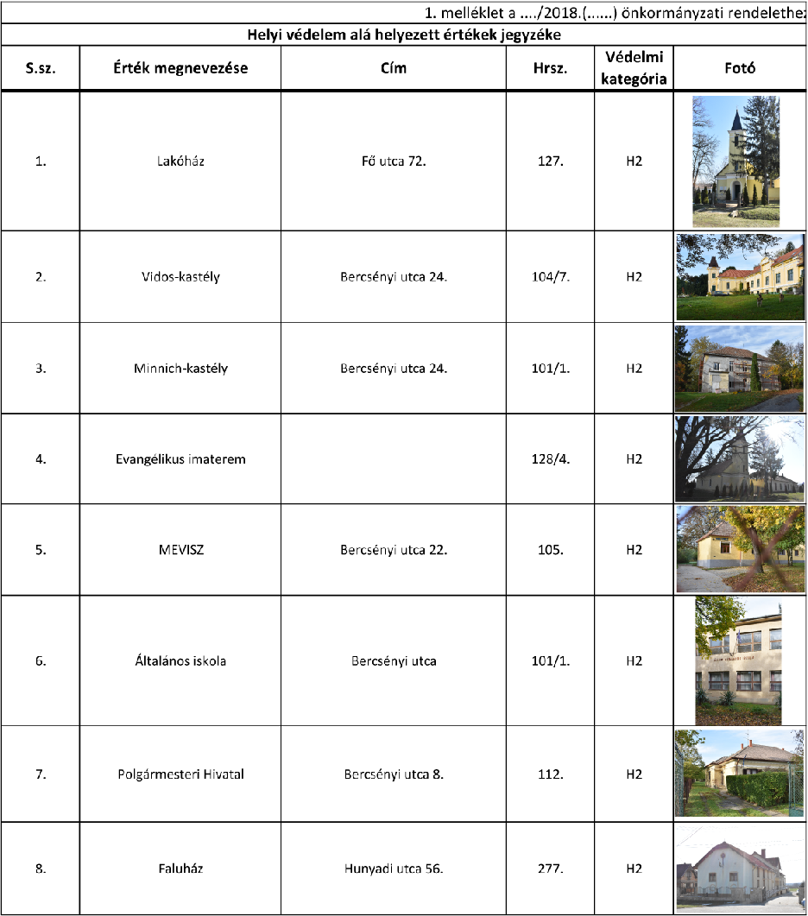
A helyi védelem alatt álló értékek Kemenesmihályfa Község Önkormányzatképviselő-testületének az …… számú határozatával meghatározottak:

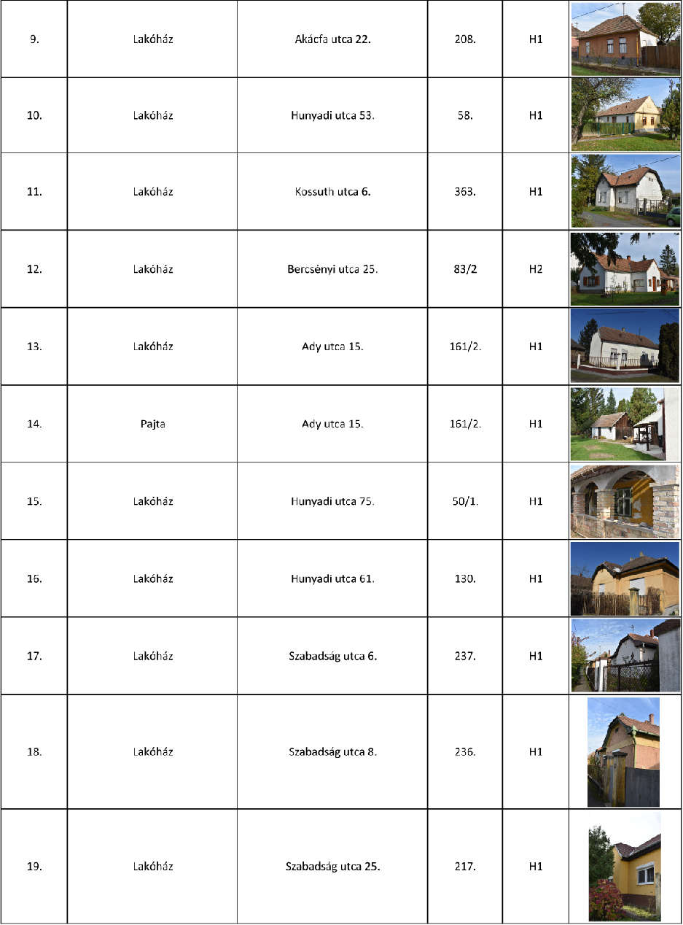

HELYI VÉDETT ÉRTÉK NYILVÁNTARTÁSI ADATLAP

Település:  Kemenesmihályfa | Helyi védendő érték megnevezése:  Evangélikus templom | Védelmi kategória:  H2
Településrész:  Belterület | Utca, házszám:  Fő utca 72. | Hrsz.:  127
Adatok rögzítésének dátuma:  2018.07.05. | Beépítés módja:  Szabadon álló
Leírás:
Alapjait 1837-ben rakták le egy mocsaras, lápos terület lecsapolását követően. Tizenhét méter magas tornyában két harang lakik. A délidőben megszólaló 184 kilós harangot Gombos Lajos mester öntötte őrbottyáni műhelyében 1980-ban. A templomhoz egy imaterem tartozik. Oldalán két emléktábla, egyik egykori lelkészünk, Mesterházi Sándor és felesége munkásságát foglalja márványba, a másik Kovács Imre lelkész emlékét őrzi.
Értékes részletek / értékelés:  - klasszikus egytornyos kialakítás  - arányos húzott párkányok, vakolt homlokzatok  - szép arányú fa nyílászárók | Helyi védelem mértéke:  - teljeskörű védelem
Helyszínrajzi részlet: | Fénykép / alaprajzi vázlat:
 | 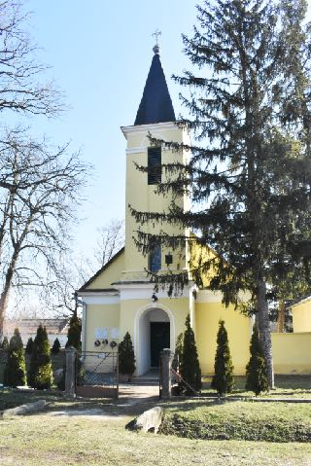

HELYI VÉDETT ÉRTÉK NYILVÁNTARTÁSI ADATLAP

Település:  Kemenesmihályfa | Helyi védendő érték megnevezése:  Vidos-kastély | Védelmi kategória:  H2
Településrész:  Belterület | Utca, házszám:  Bercsényi utca 24. | Hrsz.:  104/7
Adatok rögzítésének dátuma:  2018.07.05. | Beépítés módja:  Oldalhatáron álló
Leírás:
A kastélyt építtető koltai Vidos család régi Vas vármegyei nemesi família, kiknek őseit V. István király emelte nemesi rangra 1272-ben. A család már a XVI. század közepén rendelkezett Mihályfán birtokokkal. A kastélyt első formájában Vidos Zsigmond emeltette a XIX. század első negyedében, klasszicista stílusban. Fia, Dániel, aki Vas vármegye alispánja lett, 1870-ben historizáló (eklektikus) stílusban átalakíttatta, bővíttette. Itt őrizték a család ősi levéltárát, melyben több régi, pergamenre jegyzett irat is volt. A mai, kibővített L-alakját az 1911-es átépítés során kapta a kastély. Ekkor épült a rövidebb szárnyra az emelet, a terasz fölé pedig a torony, melyben toronyszobát alakítottak ki. A hosszabb szárny utca felőli végére terasz került, melyhez kovácsoltvas korláttal díszített lépcső vezet fel. Szintén ekkor alakították ki az alagsor lakószobáit. A kastély homlokzatai az átalakítás során teljesen új, szecessziós jellegű architektúrát kaptak. Vidos József halála után az államosításig fia, (VI.) József cs. kir. kamarás, huszárezredes, johannita lovag lakta az épületet. A II. világháború végén orosz csapatok sajátították ki legénységi szállás céljára, jelentős károkat okozva. Az 1950-es években toldalékkal bővítették, teraszát beépítették. Egy ideig általános iskola és tsz-major, majd óvoda működött benne, a rendszerváltást követően varrodát helyeztek el falai között. 2002-ben magántulajdonba került, felújították.
Értékes részletek / értékelés:  - klasszikus tömegarányok, stílushoz illeszkedő tetőfelépítmények  - arányos, húzott párkányokkal, lizénákkal tagolt vakolt homlokzatok  - szép arányú fa nyílászárók  - kovácsoltvas kiegészítő elemekkel | Helyi védelem mértéke:  - teljeskörű védelem
Helyszínrajzi részlet: | Fénykép / alaprajzi vázlat:
 | 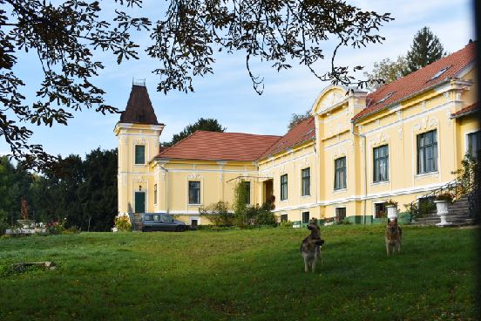

HELYI VÉDETT ÉRTÉK NYILVÁNTARTÁSI ADATLAP

Település:  Kemenesmihályfa | Helyi védendő érték megnevezése:  Minnich-kastély | Védelmi kategória:  H2
Településrész:  Belterület | Utca, házszám:  Bercsényi utca 24. | Hrsz.:  101/1
Adatok rögzítésének dátuma:  2018.07.05. | Beépítés módja:  Szabadonálló
Leírás:
A mai általános iskola közelében álló kastélyt Vidos Kálmán Vas vármegyei főszolgabíró emeltette a XIX. század közepe táján. Következő ismert birtokosai Zichy Gyula gróf, és felesége, Holló Julianna voltak. Zichy gróf halála után Minnich Oszkár nyugalmazott vezérkari ezredes és felesége vásárolták meg az épületet, melyet az államosítás után is megtarthattak halálukig. Kérésükre holttestük a zágrábi családi sírboltban került végső végső nyugovóra. Ezután a Művelődési Minisztérium tulajdonába került, és a helyi tanács kapta meg kezelésre. A kastélyban először általános iskolát, majd később óvodát és napköziotthont helyeztek el. A kastélyparkban több vadgesztenyefa és egy kolorádófenyő látható még.
Értékes részletek / értékelés:  - jóarányú keretezett nyílászárókkal, vakolt kváderekkel és párkányokkal tagolt homlokzatok  - egyszerű magastetővel kialakított épülettömeg | Helyi védelem mértéke:  - teljeskörű védelem
Helyszínrajzi részlet: | Fénykép / alaprajzi vázlat:
 | 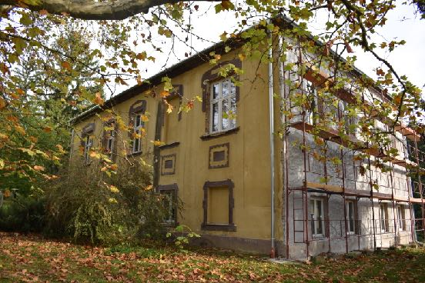

HELYI VÉDETT ÉRTÉK NYILVÁNTARTÁSI ADATLAP

Település:  Kemenesmihályfa | Helyi védendő érték megnevezése:  Evangélikus imaterem | Védelmi kategória:  H2
Településrész:  Belterület | Utca, házszám: | Hrsz.:  128/4
Adatok rögzítésének dátuma:  2018.07.05. | Beépítés módja:  Szabadonálló
Leírás:
Az evangélikus templomhoz tartozó imaterem.
Értékes részletek / értékelés:  - arányos húzott párkányok, vakolt homlokzatok  - szép arányú fa nyílászárók | Helyi védelem mértéke:  - teljeskörű védelem
Helyszínrajzi részlet: | Fénykép / alaprajzi vázlat:
 | 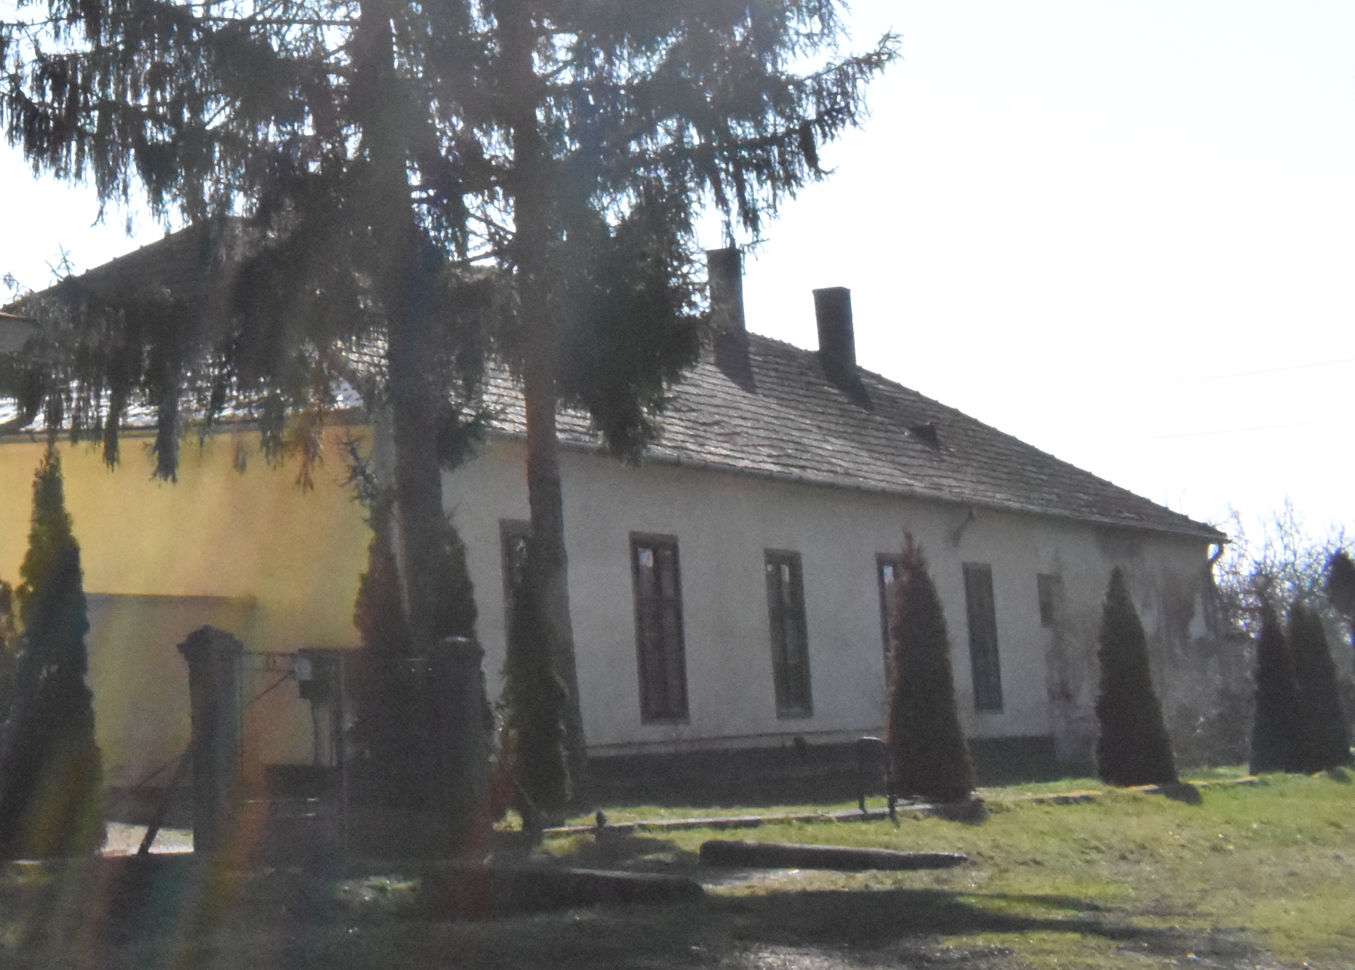

HELYI VÉDETT ÉRTÉK NYILVÁNTARTÁSI ADATLAP

Település:  Kemenesmihályfa | Helyi védendő érték megnevezése:  MEVISZ | Védelmi kategória:  H2
Településrész:  Belterület | Utca, házszám:  Bercsényi utca 22. | Hrsz.:  105
Adatok rögzítésének dátuma:  2018.07.05. | Beépítés módja:  Szabadonálló
Leírás:
Földszintes, téglalap alakú épület utcával párhuzamos gerincű főtömeggel. Egyszerű vakolt homlokzat lábazattal, cserépfedéssel.
Értékes részletek / értékelés:  - egyszerű magastetővel kialakított épülettömeg  - fa nyílászárók | Helyi védelem mértéke:  - A középület tömege, homlokzata és anyaghasználata változatlanul megőrzendő;  - csak az eredetivel megegyező fa nyílászáró építhető be;  - tetőfedésre csak kerámia tetőcserép alkalmazható az eredetivel megegyező színben és textúrában.
Helyszínrajzi részlet: | Fénykép / alaprajzi vázlat:
 | 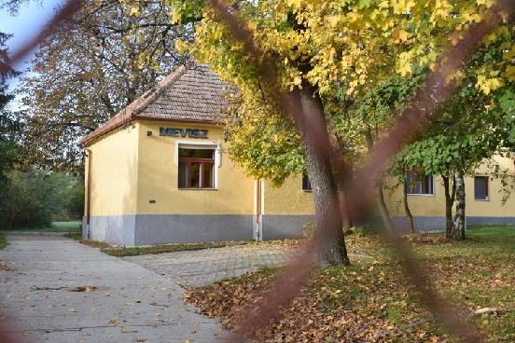

HELYI VÉDETT ÉRTÉK NYILVÁNTARTÁSI ADATLAP

Település:  Kemenesmihályfa | Helyi védendő érték megnevezése:  Általános Iskola | Védelmi kategória:  H2
Településrész:  Belterület | Utca, házszám:  Bercsényi utca | Hrsz.:  101/1
Adatok rögzítésének dátuma:  2018.07.05. | Beépítés módja:  Szabadonálló
Leírás:
A régi iskola épülete korszerűtlennek bizonyult, ezért szükségessé vált egy új építése, amely 1959. novemberére el is készült. 1961-ben megnyílt a napközis óvoda is. A 80-as években gazdagodott az iskola tornateremmel is. Az iskola 2009. júniusában zárta be kapuit.
Értékes részletek / értékelés:  - építési korának megfelelő stílusú és arányú homlokzat  - egyszerű tömegarányok | Helyi védelem mértéke:  - teljes körű védelem.
Helyszínrajzi részlet: | Fénykép / alaprajzi vázlat:
 | 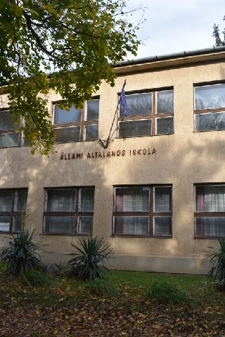

HELYI VÉDETT ÉRTÉK NYILVÁNTARTÁSI ADATLAP

Település:  Kemenesmihályfa | Helyi védendő érték megnevezése:  Polgármesteri Hivatal | Védelmi kategória:  H2
Településrész:  Belterület | Utca, házszám:  Bercsényi utca 8. | Hrsz.:  112
Adatok rögzítésének dátuma:  2018.07.05. | Beépítés módja:  Szabadonálló
Leírás:
Földszintes, téglalap alakú épület utcával párhuzamos gerincű főtömeggel. Vakolt homlokzat, húzott párkánnyal, cserépfedéssel.
Értékes részletek / értékelés:  - arányos húzott párkányok, vakolt homlokzatok | Helyi védelem mértéke:  - teljes körű védelem.
Helyszínrajzi részlet: | Fénykép / alaprajzi vázlat:
 | 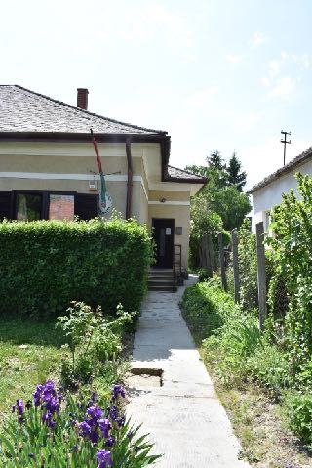

HELYI VÉDETT ÉRTÉK NYILVÁNTARTÁSI ADATLAP

Település:  Kemenesmihályfa | Helyi védendő érték megnevezése:  Faluház | Védelmi kategória:  H2
Településrész:  Belterület | Utca, házszám:  Hunyadi utca 56. | Hrsz.:  277
Adatok rögzítésének dátuma:  2018.07.05. | Beépítés módja:  Oldalhatáron álló
Leírás:
A 2007-ben átadott Faluház többfunkciós épület, mivel az orvosi rendelőnek, a könyvtárnak és a nyugdíjasklubnak is otthont ad.
Értékes részletek / értékelés:  - építési korának megfelelő stílusú és arányú homlokzat  - egyszerű tömegarányok | Helyi védelem mértéke:  - teljes körű védelem.
Helyszínrajzi részlet: | Fénykép / alaprajzi vázlat:
 | 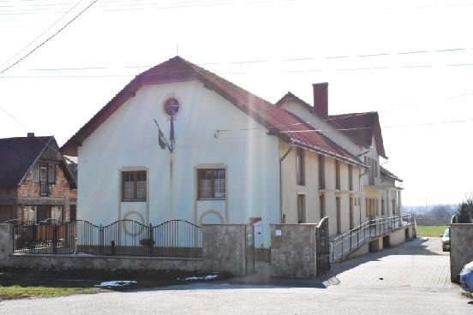

HELYI VÉDETT ÉRTÉK NYILVÁNTARTÁSI ADATLAP

Település:  Kemenesmihályfa | Helyi védendő érték megnevezése:  Lakóház | Védelmi kategória:  H1
Településrész:  Belterület | Utca, házszám:  Akácfa utca 22. | Hrsz.:  208
Adatok rögzítésének dátuma:  2018.07.05. | Beépítés módja:  Oldalhatáron álló
Leírás:
Földszintes, “L” alakú épület utcával párhuzamos gerincű főtömeggel. Egyszerű vakolt homlokzat, eredeti fa nyílászárók építési kornak megfelelő színezéssel, cserépfedéssel.
Értékes részletek / értékelés:  - jó arányú épület, tömeg és tetőfelépítmény;  - utcaképbe illeszkedő tetőforma  - klasszikus arányú fa ablakok | Helyi védelem mértéke:  - a lakóház rendeltetése, tömege, homlokzata és anyaghasználata változatlanul megőrzendő;  - tetőfedésre csak kerámia tetőcserép alkalmazható az eredetivel megegyező színben és textúrában.
Helyszínrajzi részlet: | Fénykép / alaprajzi vázlat:
 | 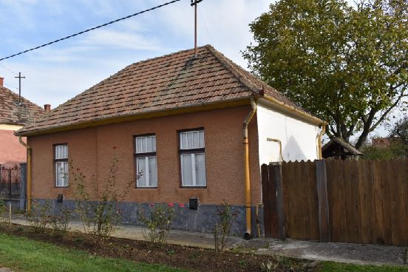

HELYI VÉDETT ÉRTÉK NYILVÁNTARTÁSI ADATLAP

Település:  Kemenesmihályfa | Helyi védendő érték megnevezése:  Lakóház | Védelmi kategória:  H1
Településrész:  Belterület | Utca, házszám:  Hunyadi utca 53. | Hrsz.:  58
Adatok rögzítésének dátuma:  2018.07.05. | Beépítés módja:  Oldalhatáron álló
Leírás:
Földszintes épület nyeregtetővel, utcára merőleges tetőgerinccel, téglalap alaprajzzal, csatlakozó melléképülettel. Míves vakolatdíszes oromzattal, eredeti, felújított fa nyílászárókkal, cserépfedéssel. Megfelelő állapotú épület.
Értékes részletek / értékelés:  - jó arányú, értékes kompozíció, mely jól karban tartott állapotban található  - klasszikus arányú fa ablakok  - húzott párkánnyal vakolatdíszekkel, pozitív lábazattal kialakított oromzatos homlokzat  - a főhomlokzat és az oldalhomlokzatok hagyományosan eltérő színezés  - építés korának megfelelő léckerítés | Helyi védelem mértéke:  - a lakóház rendeltetése, tömege, homlokzata és anyaghasználata változatlanul megőrzendő;  - tetőfedésre csak kerámia tetőcserép alkalmazható az eredetivel megegyező színben és textúrában.
Helyszínrajzi részlet: | Fénykép / alaprajzi vázlat:
 | 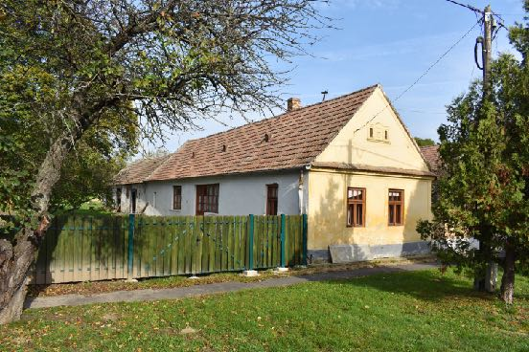

HELYI VÉDETT ÉRTÉK NYILVÁNTARTÁSI ADATLAP

Település:  Kemenesmihályfa | Helyi védendő érték megnevezése:  Lakóház | Védelmi kategória:  H1
Településrész:  Belterület | Utca, házszám:  Kossuth utca 6. | Hrsz.:  363
Adatok rögzítésének dátuma:  2018.07.05. | Beépítés módja:  Oldalhatáron álló
Leírás:
A vasútépítkezés jellegzetes hatása a felvételi és váltóőr épületek századfordulós stílusjegyeit másoló lakótípus, melyből szép számmal található a településen. Ezek jellegzetessége a homlokzati síkból kiugró sarokrizalitos tömegképzés, melyet csonkakontyolt tető zár. Anyaghasználatban a díszes faszerkezetek, több színű, vakolatsávos homlokzati felületek dominálnak. Jelen esetben az éplüet a felújítás során kő lábazatot kapott, kicserélték az eredeti ablakokat, valamint az eredeti színezés is eltűnt. Az épület tömege és a fa oromzatdísz viszont még őrzi eredeti formáját.
Értékes részletek / értékelés:  - jó arányú, értékes kompozíció, mely jól karban tartott állapotban található  - klasszikus arányú fa ablakok  - kiugratott oromzatos épülettömeggel díszített főhomlokzat | Helyi védelem mértéke:  - a lakóház rendeltetése, tömege, homlokzata és anyaghasználata változatlanul megőrzendő;  - tetőfedésre csak kerámia tetőcserép alkalmazható az eredetivel megegyező színben és textúrában.
Helyszínrajzi részlet: | Fénykép / alaprajzi vázlat:
 | 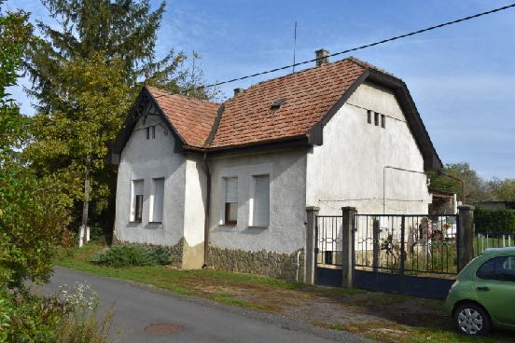

HELYI VÉDETT ÉRTÉK NYILVÁNTARTÁSI ADATLAP

Település:  Kemenesmihályfa | Helyi védendő érték megnevezése:  Lakóház | Védelmi kategória:  H2
Településrész:  Belterület | Utca, házszám:  Bercsényi utca 25. | Hrsz.:  83/2
Adatok rögzítésének dátuma:  2018.07.05. | Beépítés módja:  Oldalhatáron álló
Leírás:
A közelmúltban felújított és részben átépített lakóépület, mely tömegében és anyaghasználatában jól illeszkedik a faluképbe, kialakítása mértéktartó és egyben mértékadó.
Értékes részletek / értékelés:  - jó arányú, értékes kompozíció, mely jól karban tartott állapotban található | Helyi védelem mértéke:  - a lakóház rendeltetése, tömege, homlokzata és anyaghasználata változatlanul megőrzendő;  - tetőfedésre csak kerámia tetőcserép alkalmazható az eredetivel megegyező színben és textúrában.
Helyszínrajzi részlet: | Fénykép / alaprajzi vázlat:
 | 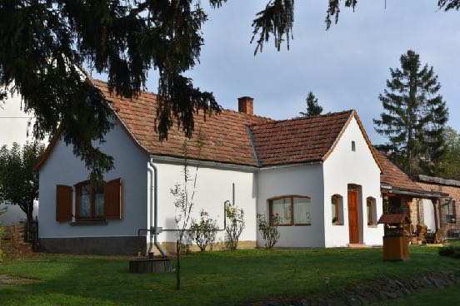

HELYI VÉDETT ÉRTÉK NYILVÁNTARTÁSI ADATLAP

Település:  Kemenesmihályfa | Helyi védendő érték megnevezése:  Lakóház | Védelmi kategória:  H1
Településrész:  Belterület | Utca, házszám:  Ady utca 15. | Hrsz.:  161/2
Adatok rögzítésének dátuma:  2018.07.05. | Beépítés módja:  Oldalhatáron álló
Leírás:
Földszintes, “L” alakú épület utcával párhuzamos gerincű főtömeggel. Egyszerű vakolt homlokzat, eredeti fa nyílászárók építési kornak megfelelő színezéssel, cserépfedéssel.
Értékes részletek / értékelés:  - jó arányú épület, tömeg és tetőfelépítmény;  - utcaképbe illeszkedő tetőforma.  - klasszikus arányú fa ablakok | Helyi védelem mértéke:  - a lakóház rendeltetése, tömege, homlokzata és anyaghasználata változatlanul megőrzendő;  - tetőfedésre csak kerámia tetőcserép alkalmazható az eredetivel megegyező színben és textúrában.
Helyszínrajzi részlet: | Fénykép / alaprajzi vázlat:
 | 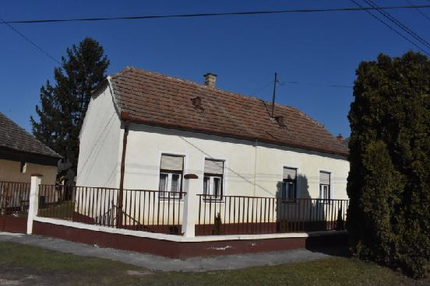

HELYI VÉDETT ÉRTÉK NYILVÁNTARTÁSI ADATLAP

Település:  Kemenesmihályfa | Helyi védendő érték megnevezése:  Pajta | Védelmi kategória:  H1
Településrész:  Belterület | Utca, házszám:  Ady utca 15. | Hrsz.:  161/2
Adatok rögzítésének dátuma:  2018.07.05. | Beépítés módja:  Oldalhatáron álló
Leírás:
Pajta hátsókertben elhelyezve. Jellegzetes vakolt tégla-fa architecturájú melléképület téglalap alaprajzzal, nyeregtetővel, cserépfedéssel.
Értékes részletek / értékelés:  - Állapot: megfelelő. Megőrzendő az épület építészeti megjelenését alapvetően meghatározó épített falazat és fa homlokzati elemek struktúrája.  - Eredeti cseréptető. | Helyi védelem mértéke:  - a lakóház rendeltetése, tömege, homlokzata és anyaghasználata változatlanul megőrzendő;  - tetőfedésre csak kerámia tetőcserép alkalmazható az eredetivel megegyező színben és textúrában.
Helyszínrajzi részlet: | Fénykép / alaprajzi vázlat:
 | 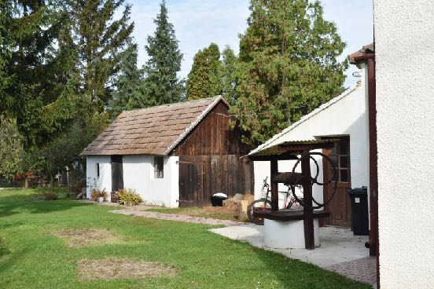

HELYI VÉDETT ÉRTÉK NYILVÁNTARTÁSI ADATLAP

Település:  Kemenesmihályfa | Helyi védendő érték megnevezése:  Lakóház | Védelmi kategória:  H1
Településrész:  Belterület | Utca, házszám:  Hunyadi utca 75. | Hrsz.:  50/1
Adatok rögzítésének dátuma:  2018.07.05. | Beépítés módja:  Oldalhatáron álló
Leírás:
Hagyományos lakóépület átépítése és felújítása, részben hagyományos anyaghasználattal, mértéktartó tömeggel.
Értékes részletek / értékelés:  - Állapot: átépítés alatt  - díszített téglapillérekkel és mellvédfallal, valamint szegmensboltövekkel kialakított tornác  - klasszikus arányú fa ablakok | Helyi védelem mértéke:  - épülettömeg, tornác, fa nyílászárók
Helyszínrajzi részlet: | Fénykép / alaprajzi vázlat:
 | 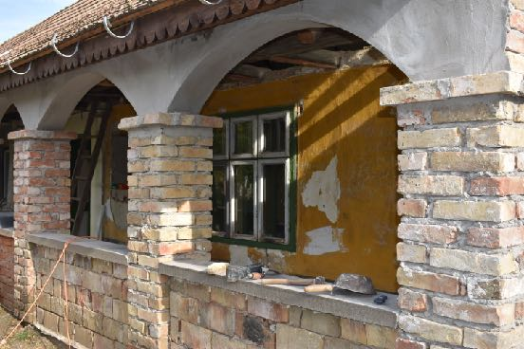

HELYI VÉDETT ÉRTÉK NYILVÁNTARTÁSI ADATLAP

Település:  Kemenesmihályfa | Helyi védendő érték megnevezése:  Lakóház | Védelmi kategória:  H1
Településrész:  Belterület | Utca, házszám:  Hunyadi utca 61. | Hrsz.:  130
Adatok rögzítésének dátuma:  2018.07.05. | Beépítés módja:  Oldalhatáron álló
Leírás:
A vasútépítkezés jellegzetes hatása a felvételi és váltóőr épületek századfordulós stílusjegyeit másoló lakótípus, melyből szép számmal található a településen. Ezek jellegzetessége a homlokzati síkból kiugró sarokrizalitos tömegképzés, melyet csonkakontyolt tető zár. Anyaghasználatban a díszes faszerkezetek, több színű, vakolatsávos homlokzati felületek dominálnak. Jelen esetben az épületbe a felújítás során új redőnyöket szereltek be, valamint az eredeti színezés is eltűnt. Az épület tömege viszont még őrzi eredeti formáját.
Értékes részletek / értékelés:  - jó arányú, értékes kompozíció, mely jól karban tartott állapotban található  - kiugratott oromzatos épülettömeggel díszített főhomlokzat  - az építés korának és a főépület stílusának megfelelően kialakított, téglapilléres áttört vasrácsos kerítés | Helyi védelem mértéke:  - a lakóház rendeltetése, tömege, homlokzata és anyaghasználata változatlanul megőrzendő;  - tetőfedésre csak kerámia tetőcserép alkalmazható az eredetivel megegyező színben és textúrában.
Helyszínrajzi részlet: | Fénykép / alaprajzi vázlat:
 | 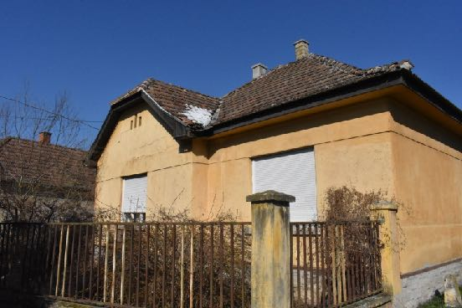

HELYI VÉDETT ÉRTÉK NYILVÁNTARTÁSI ADATLAP

Település:  Kemenesmihályfa | Helyi védendő érték megnevezése:  Lakóház | Védelmi kategória:  H1
Településrész:  Belterület | Utca, házszám:  Szabadság utca 6. | Hrsz.:  237
Adatok rögzítésének dátuma:  2018.07.05. | Beépítés módja:  Oldalhatáron álló
Leírás:
A vasútépítkezés jellegzetes hatása a felvételi és váltóőr épületek századfordulós stílusjegyeit másoló lakótípus, melyből szép számmal található a településen. Ezek jellegzetessége a homlokzati síkból kiugró sarokrizalitos tömegképzés, melyet csonkakontyolt tető zár. Anyaghasználatban a díszes faszerkezetek, több színű, vakolatsávos homlokzati felületek dominálnak. Jelen esetben az épületbe a felújítás során új nyílászárók kerültek be, új redőnyöket szereltek, valamint az eredeti színezés is eltűnt. A tetőre új cserépfedés került. Az épület tömege viszont még őrzi eredeti formáját.
Értékes részletek / értékelés:  - jó arányú, értékes kompozíció, mely jól karban tartott állapotban található  - kiugratott oromzatos épülettömeggel díszített főhomlokzat  - az építés korának és a főépület stílusának megfelelően kialakított, téglapilléres áttört drótfonatos kerítés | Helyi védelem mértéke:  - a lakóház rendeltetése, tömege, homlokzata és anyaghasználata változatlanul megőrzendő;  - tetőfedésre csak kerámia tetőcserép alkalmazható az eredetivel megegyező színben és textúrában.
Helyszínrajzi részlet: | Fénykép / alaprajzi vázlat:
 | 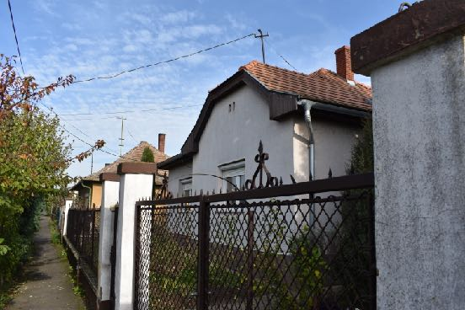

HELYI VÉDETT ÉRTÉK NYILVÁNTARTÁSI ADATLAP

Település:  Kemenesmihályfa | Helyi védendő érték megnevezése:  Lakóház | Védelmi kategória:  H1
Településrész:  Belterület | Utca, házszám:  Szabadság utca 8. | Hrsz.:  236
Adatok rögzítésének dátuma:  2018.07.05. | Beépítés módja:  Oldalhatáron álló
Leírás:
A vasútépítkezés jellegzetes hatása a felvételi és váltóőr épületek századfordulós stílusjegyeit másoló lakótípus, melyből szép számmal található a településen. Ezek jellegzetessége a homlokzati síkból kiugró sarokrizalitos tömegképzés, melyet csonkakontyolt tető zár. Anyaghasználatban a díszes faszerkezetek, több színű, vakolatsávos homlokzati felületek dominálnak. Jelen esetben az épületbe a felújítás során új redőnyöket szereltek be.
Értékes részletek / értékelés:  - jó arányú, értékes kompozíció, mely jól karban tartott állapotban található  - kiugratott oromzatos épülettömeggel díszített főhomlokzat  - az építés korának és a főépület stílusának megfelelően kialakított, téglapilléres áttört vasrácsos kerítés | Helyi védelem mértéke:  - a lakóház rendeltetése, tömege, homlokzata és anyaghasználata változatlanul megőrzendő;  - tetőfedésre csak kerámia tetőcserép alkalmazható az eredetivel megegyező színben és textúrában.
Helyszínrajzi részlet: | Fénykép / alaprajzi vázlat:
 | 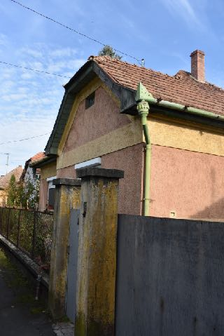

HELYI VÉDETT ÉRTÉK NYILVÁNTARTÁSI ADATLAP

Település:  Kemenesmihályfa | Helyi védendő érték megnevezése:  Lakóház | Védelmi kategória:  H1
Településrész:  Belterület | Utca, házszám:  Szabadság utca 25. | Hrsz.:  217
Adatok rögzítésének dátuma:  2018.07.05. | Beépítés módja:  Oldalhatáron álló
Leírás:
A vasútépítkezés jellegzetes hatása a felvételi és váltóőr épületek századfordulós stílusjegyeit másoló lakótípus, melyből szép számmal található a településen. Ezek jellegzetessége a homlokzati síkból kiugró sarokrizalitos tömegképzés, melyet csonkakontyolt tető zár. Anyaghasználatban a díszes faszerkezetek, több színű, vakolatsávos homlokzati felületek dominálnak. Jelen esetben az épületbe a felújítás során új nyílászárók kerültek be, új redőnyöket szereltek, valamint az eredeti színezés is eltűnt. A tetőre új fedés került. Az épület tömege viszont még őrzi eredeti formáját.
Értékes részletek / értékelés:  - jó arányú, értékes kompozíció, mely jól karban tartott állapotban található  - kiugratott oromzatos épülettömeggel díszített főhomlokzat | Helyi védelem mértéke:  - a lakóház rendeltetése, tömege, homlokzata és anyaghasználata változatlanul megőrzendő;  - tetőfedésre csak kerámia tetőcserép alkalmazható az eredetivel megegyező színben és textúrában  - felújítás esetén az utcai homlokzat ablakai eredeti arányú fa ablakra cserélendők, rejtett redőnytok kialakítással
Helyszínrajzi részlet: | Fénykép / alaprajzi vázlat:
 | 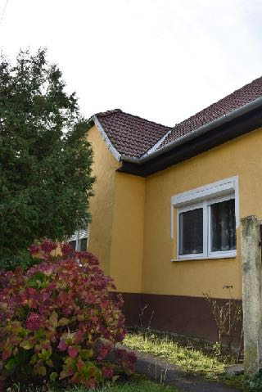

1. függelék a …../2018. (……) önkormányzati rendelethez

1. Ajánlott őshonos növényfajok

Külterületi útmenti fásításhoz ajánlott fafajok:
Quercus robur (kocsányos tölgy)
Quercus petraea (kocsánytalan tölgy)
Carpinus betulus (gyertyán)
Fraxinus excelsior (magas kőris)
Fraxinus ornus (virágos kőris)
Acer pseudoplatanus (hegyi juhar)
Acer campestre (mezei juhar)
Tilia cordata (kislevelű hárs)
Tilia platyphyllos (nagylevelű hárs)
Tilia tomentosa (ezüsthárs)

Település útjainak növénytelepítéséhez ajánlott növényfajok:
Fák
Díszfák
Magas fák
Quercus robur (kocsányos tölgy)
Quercus petraea (kocsánytalan tölgy)
Carpinus betulus (gyertyán)
Tilia cordata (kislevelű hárs)
Tilia platyphyllos (nagylevelű hárs)
Fraxinus excelsior (magas kőris)

Középmagas fák
Fraxinus ornus (virágos kőris)
Acer campestre (mezei juhar)
Prunus padus (zselnicemeggy)
Pyrus pyraster (vadkörte)

Gyümölcsfák
Cseresznye
Meggy
Szilva
Ringló

Cserjék

Utcák zöldterületein:
Hibiscus syriacus (mályvarósa)
Lavandula angustifolia (fás levendula)
Forsythia x intermedia (aranyvessző)
Hydrangea arborescens (fás hortenzia)
Deutzia scabra (gyöngyvirágcserje)
Paeonia lactiflora (fás bazsarózsa)
Potentilla fruticosa (cserjés pimpó)
Salvia officinalis (zsálya)
Spiraea sp. (gyöngyvessző)
Syringa vulgaris (orgona)
Buddleia davidii (nyári orgona)
Buxus sempervirens (puszpáng)

Háromszintes védő növényzet létesítéséhez ajánlott fafajok:
Quercus robur (kocsányos tölgy)
Quercus petraea (kocsánytalan tölgy)
Carpinus betulus (gyertyán)
Fraxinus excelsior (magas kőris)
Fraxinus ornus (virágos kőris)
Acer pseudoplatanus (hegyi juhar)
Acer campestre (mezei juhar)
Tilia cordata (kislevelű hárs)
Tilia platyphyllos (nagylevelű hárs)
Tilia tomentosa (ezüsthárs)

Háromszintes védő növényzet létesítéséhez ajánlott cserjék:
Forsythia x intermedia (aranyvessző)
Ligustrum vulgare (közönséges fagyal)
Ligustrum ovalifolium (télizöld fagyal)
Cornus mas (húsos som)
Cornus sanguinea (veresgyűrű som)
Philadelphus coronarius (jezsámen)
Philadelphus pubescens (molyhoslevelű jezsámen)
Syringa vulgaris (közönséges orgona)
Pyracantha coccinea (tűztövis)
Weigela florida (rózsalonc)
Buddleia davidii (nyáriorgona)
Euonymus europaeus (közönséges kecskerágó)

2. Tájidegen növényfajok listája

Fehér akác - Robinia pseudoacacia
Mirigyes bálványfa - Ailanthus altissima
Keskenylevelű ezüstfa - Eleagnus angustifolia
Zöld juhar - Acer negundo
Amerikai kőris - Fraxinus pennsylvanica
Kései meggy - Prunus serotina
Kanadai nyár - Populus x canadensis
Nyugati ostorfa - Celtis occidentalis
Cserjés gyalogakác - Amorpha fruticosa
Kisvirágú nebáncsvirág - Impatiens parviflora
Bíbor nebáncsvirág - Impatiens gradiflora
Japánkeserűfű-fajok - Fallopia spp.
Magas aranyvessző - Solidago gigantea
Kanadai aranyvessző - Solidago canadensis
Közönséges selyemkóró - Asclepias syriaca
Ürümlevelű parlagfű - Ambrosia artamisiiflora
Arany ribiszke - Ribes aureum
Adventív szőlőfajok - Vitis-hibridek
Vadszőlőfajok - Parthenocissus spp.
Süntök - Echinocystis lobata
Észak-amerikai őszirózsák - Aster spp.
Magas kúpvirág - Rudbeckia laciniata
Vadcsicsóka - Helianthus tuberosus s. l.)
Olasz szerbtövis - Xanthium strumaium subsp. italicum
Amerikai karmazsinbogyó/amerikai alkörmös - Phytholacca americana
Kínai karmazsinbogyó/kínai alkörmös - Phytholacca esculenta
Japán komló - Humulus japonicus
Átoktüske - Cenchrus incertus
Kanadai átokhínár - Elodea canadensis
Aprólevelű átokhínár/vékonylevelű átokhínár - Elodea nuttallii
Moszatpáfrányfajok - Azolla mexicana, azolla filiculoides
Borfa/tengerparti seprűcserje - Baccharis halimifolia
Karolinai tündérhínár - Cabomba caroliniana
Közönséges vízijácint - Eichhornia crassipes
Perzsa medvetalp - Heracleum persicum
Kaukázusi medvetalp - Heracleum mantegazzianum
Szosznovszkij-medvetalp - Heracleum sosnowskyi
Hévízió gázló - Hydrocotyle ranunculoides
Nagy fodros-átokhínár - Lagarosiphon major
Nagyvirágú tóalma - Ludwigia grandiflora
Sárgavirágú tóalma - Ludwigia peploides
Sárga lápbuzogány - Lysichiton americanus
Közönséges süllőhínár - Myriophyllum aquaticum
Felemáslevelű süllőhínár - Myriophyllum heterophyllum
Keserű hamisüröm - Parthenium hysterophorus
Ördögfarok keserűfű - Persicaria perfoliata
Kudzu nyílgyökér - Pueraria montana
Aligátorfű - Alternanthera philoxeroides
Óriásrebarbara - Gunnera tinctoria
Tollborzfű - Pennisetum setaceum
Nem hazai tündérrózsa fajok
Alternanthera philoxeroides
Microstegium vimineum

2. függelék a .…../2018. (…...) önkormányzati rendelethez

KÉRELEM
településképi szakmai konzultációhoz
Beérkezés dátuma: | Iktatószám:
Átvevő neve:
Konzultáció időpontja:

Kérelmező tölti ki!
1. Kérelmező adatai: | Tervező adatai: (amennyiben releváns)
Név: | Név:
Lakcím vagy székhely: | Tervezői jogosultság száma:
Levelezési cím (amennyiben előzőtől eltér): | Levelezési cím:
Kapcsolattartó: | Tervező szervezet:
-./ e-mail: | -./ e-mail:
2. Szakmai konzultáció tárgya: (A tervezett tevékenység rövid leírása)
3.Az érintett ingatlan adatai:
címe: 1 helyrajzi szám:

Alulírott 1. pont szerinti Kérelmező,a 3. pontban megjelölt ingatlanon, a 2. pont szerinti tárgyban kérelmezem a településképi szakmai konzultáció biztosítását.

Kelt: Nagysimonyi, …..…. év………..…… .hónap ……….nap*

...............................................................
Kérelmező aláírása

BEJELENTÉSI KÉRELEM
településképi bejelentési eljárás lefolytatásához
 | Beérkezés dátuma: | Iktatószám:
 | Átvevő neve:
 | Kérelmezö tölti ki!
 | Bejelentő (építtető) ad tai: |  |  | Tervező adatai:
 | Név: |  |  | Név:
 | Lakcím vagy székhely; |  |  | Tervezői jogosultság száma:
 | Levelezesicím (amennyiben elözőtöleltér): |  |  | Levelezési cím:
 | Kapcsolattartó : |  |  | Tervező szervezet:
 | email: |  |  | mobil:
 | - Bejelentés tárgya:
 | reklámhordozó elhelyezese 1épési tevékenység 1 |  |  |  | rendeltetésváltozás
 | A tervezett. tevékenység rövid leírása:
 | Korábbi településkép védelmi szakmai konzultáció időpontja :
 | 3. Az érintett ingatlan címe; Hrsz,:
4.Tevékenység megvalósításának
tervezett időtartama: .........év ….. hó…..nap -......... év ……hó ..…nap
 | 5.Mellékeltdokumenticló tartalma: |  |  |  | 2 példány szükséges
 | müszaki leírás:
 | helyszínrajz:
 | alaprajz(ok):
 | homlokzat(ok):
 | helyszínre illesztett látványterv :
 | tulajdonosi hozzájárulás / társasházi hozzájárulás:
 | egyéb (pl. kertészeti munkarészek stb.): ……
Alulírott 1.pont szerinti Építtető, a 3 . pontban megjelölt ingatlanon, a 2. pont szerinti tevékenység megvalósítására vonatkozóan, a 4. pontban megjelölt időtartamra kérelmezem a településképi bejelentési eljárás lefolytatását.

Kelt:,……év………………hónap…..nap

………………………
Építtető aláírása
A TEVÉKENYSÉG IGAZOLÁSA
Jogszerű hallgatás
Tudomásul vesz |  |  |  |  |  | feltétel nélkül
Kikötéssel tudomásul vesz |  |  |  |  |  | feltétel a kiadott településképi határozatban
Megtilt és figyelmeztet |  |  |  |  |  | Indokolása a kiadott településképi tiltó határozatban
Kemenesmihályfa, ……… év………..hónap………….nap

PH.
………………………………
polgármester

